

موقع توعرب التعليمي

[www.arabia2.com/vb](https://www.arabia2.com/vb)

*للمناهج صيانة أجهزة احلاسب اآللي والدعم الفين اإلدارة العامة*

0

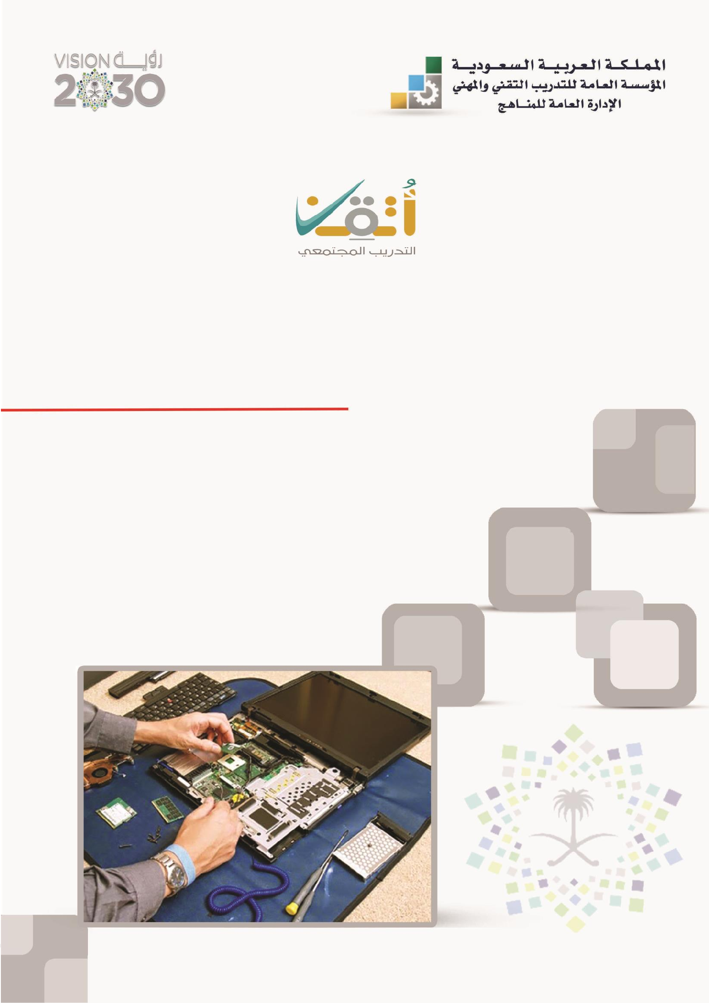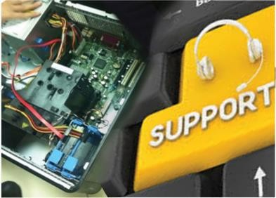

*اإلدارة العامة للمناهج*

*التدريب اجملتمعي*

*احلقيبة التدريبية*

*صيانة أجهزة احلاسب اآللي والدعم الفين*

*(بنني* & *بنات)*

وعلى آلة

بن عبد اهلل

حممد

# مقدمة

والسالم على من ال نيب بعده، والصالة

احلمد هلل وحده

وصحبه، وبعد:

املؤسسة العامة للتدريب التقين واملهين ومتاشيا مع حتقيق رؤية التحول رأت أن تتقدم خدمات تدريبية بعض احلقائب التدريبية من منطلق حرص الوطين واملساهمة يف اخلدمة اجملتمعية

ساعة تدريب يف

*تتجاوز* 16

بشكل مُبسط يف حمتوى تدرييب تقدميه يف دورات قصرية ال

جلميع شرائح اجملتمع الراغبني يف اكتساب مهارات يف أحد التخصصات اليت األسبوع، تُقدم

*تهمهم يف حياتهم اليومية. احلقيبة التدريبية* ***" صيانة أجهزة احلاسب اآللي والدعم الفين "*** *ملتدربي برامج وتتناول هذه*

موضوعات حيوية تتناول الثقافة املهنية واكتساب املهارات األولية هلذا

التدريب اجملتمعي

الربنامج التدرييب.

واإلدارة العامة للمناهج وهي تضع بني يديك هذه احلقيبة التدريبية تأمل من اهلل عز وجلً

تسهم بالشكل مباشر يف تأصيل املهارات الضرورية الالزمة، بأسلوب مبسط خيلو من أن

بالتطبيقات واألشكال اليت تدعم عملية اكتساب هذه املهارات. على إعدادها واملستفيدين منها ملا حيبه ويرضاه، إنه مسيع التعقيد، مدعم واهلل نسأل أن يوفق القائمني

جميب الدعاء.

اإلدارة العامة للمناهج

# الفهـــرس

|  |  |
| --- | --- |
| *رقم الصفحة* | *املوضـــــوع* |
| 1 | *مقدمة* |
| 2 | *الفهرس* |
| 3 | *متهيد* |
| 4 | *أوالً: مقدمة عن جهاز احلاسب اآللي ومكوناته وجتميعه* |
| 15 | *التدريب األول: جتميع جهاز حاسب آلي* |
| 16 | *ثانياً: إدارة األقراص وتنصيب نظام التشغيل* |
| 27 | *الثاني: تهيئة القرص الصلب وتقسيمه وتنصيب نظام التشغيل* Windows10 *التدريب* |
| 28 | *ثالثاً: أدوات صيانة النظام يف* Windows10 |
| 37 | *التدريب الثالث: تنظيف وإلغاء تقسيم حمركات األقراصوعمل نسخ احتياطي* |
| 38 | *رابعاً: تشخيص األعطال وتقديم الدعم الفين* |
| 49 | *التدريب الرابع: إجراء اتصال سطح املكتب البعيد* |
| 50 | *املراجع* |

*متهيد*

اهلدف العام من احلقيبة:

هذا الربنامج إىل إكساااب املتدربة املهارات واملعلومات األساااسااية يف صاايانة أجهزة يهدف

احلاسب اآللي والدعم الفين.

تعريف باحلقيبة: احلقيبة املفاهيم األولية األساااسااية عن صاايانة أجهزة احلاسااب اآللي والدعم تقدم هذه

املتدربة من جتميع أجزاء احلاسااااااااب اآللي وتثبيت نظام التشااااااااا يل الفين، حيث ساااااااااتتمكن

كما سااااااتقوم بصاااااايانة احلاسااااااب اآللي من خالل أدوات صاااااايانة النظام، Windows10 ،

باإلضافة إىل تشخيص األعطال وتقديم خدمات الدعم الفين.

الوقت املتوقع إلمتام التدريب على مهارات هذه احلقيبة التدريبية:

يتم التدريب على مهارات هذه احلقيبة يف 16 ساعة تدريبية، موزعة كالتالي:

ساعات تدريبية 4

ساعات تدريبية 4

ساعات تدريبية 4

ساعات تدريبية 4

عن جهاز احلاسب اآللي ومكوناته وجتميعه مقدمة

*تهيئة األقراص وتثبيت نظام التش يل* Windows10

أدوات صيانة النظام األعطال وتقديم الدعم الفين تشخيص

*الوحدة* *:*1

*الوحدة* *:*2

*الوحدة* *:*3

*الوحدة* *:*4

# األهداف التفصيلية للحقيبة:

من املتوقع يف نهاية هذه احلقيبة التدريبية أن تتقن املتدربة ما يلي:

.1 جتميع جهاز حاسب آلي مكتيب وتثبيت األجزاء الداخلية للحاسب.

.2 *تثبيت نظام تش يل* Windows10 *على جهاز احلاسب اآللي.*

.3 تصليح األعطال بواسطة أدوات الصيانة اخلاصة بنظام التش يل.

.4 تشخيص األعطال وتقديم الدعم الفين.

# جهاز احلاسب اآللي ومكوناته وجتميعه ًال: مقدمة عن

*أو*

تعريف احلاسب اآللي:

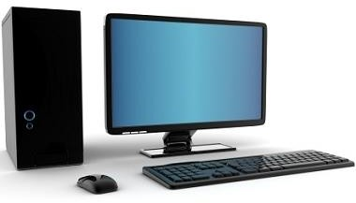

احلاسب اآللي هو عبارة عن: جهاز إلكرتوني قادر على استقبال البيانات ومعاجلتها اىل

معلومات ذات قيمة خيزنها يف وسائط ختزينية خمتلفة.

مكونات احلاسب اآللي:

تنقسم مكونات احلاسوب إىل قسمني رئيسيني هما:

## أوالً: العتاد :)Hardware( وينقسم إىل مخسة تصنيفات رئيسية هي:

.1 وحدات اإلدخال.

ومنها:

• الفأرة.

• لوحة املفاتيح.

• املاسح الضوئي.

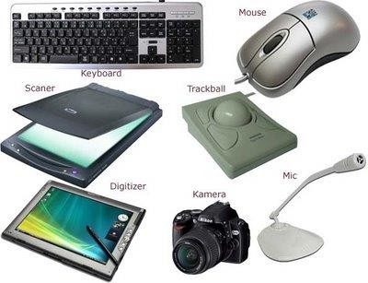• املايكروفون.

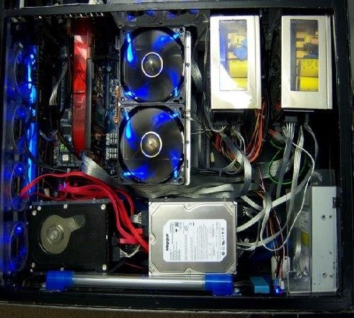.2 وحدة املعاجلة املركزية.

.3 وحدات اإلخراج.

ومنها:

• الشاشة.

• الطابعة.

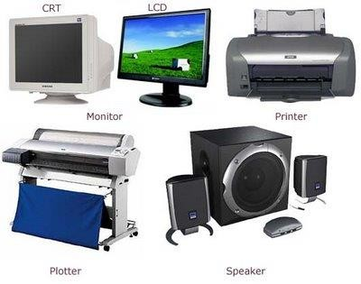• السماعات.

.4 وحدات التخزين.

ومنها:

• القرص الصلب.

• القرص املض وط.

• القرص املرن.

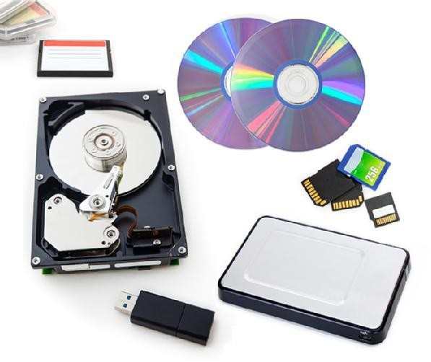• ذاكرة الفالش.

.5 وحدات االتصال والشبكات.

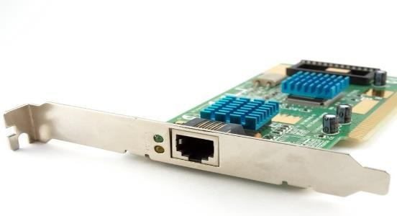

***ثانياً: الربجميات*** ***:***(Software) ***وتنقسم إىل تصنيفني هما:***

.1 *أنظمة التش يل مثل نظام التش يل* *.*Windows10

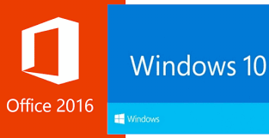.2 *التطبيقات مثل حزمة برامج* 2016 Office *.*Microsoft

إجراءات السالمة:

## تطبيق قواعد السالمة:

توفري مساحة كافية نظيفة لوضع أجزاء احلاسب عليها بشكل مرتب. • جيب

سوائل بالقرب من منطقة اإلصالح لتجنب انسكابها على أجزاء احلاسب • عدم ترك أي

مما يؤدي إىل تلفها.

## أدوات السالمة:

جمموعة جيدة من املفكات حبيث حتتوي على مفك براغي ص ري وآخر كبري برأس •

م ناطيسي.

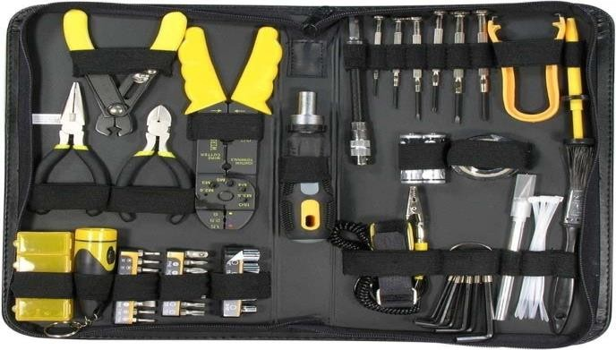

مجيع القطع واألجزاء احلساسة عليها عند لوضع

• وسادة مضادة للكهرباء الساكنة

فكها.

لتفريغ اجلسم من الكهرباء الساكنة أثناء الفك والرتكيب (مع مالحظة • سوار معصم

عدم لبسه مطلقاً وخاصة عند التعامل مع الشاشة أو وحدة الت ذية.)

مصدر

النظام الرئيسية ومكوناتها، لوحة

أجزاء احلاسب األساسية:

يتكون احلاسب من األجزاء األساسية التالية:

سنتناول هذه األجزاء بشكل حيث

والصندوق املعدني،

القدرة، حمرك القرص الصلب،

عام.



***أوالً: لوحة النظام الرئيسية*** ***:***Motherboard

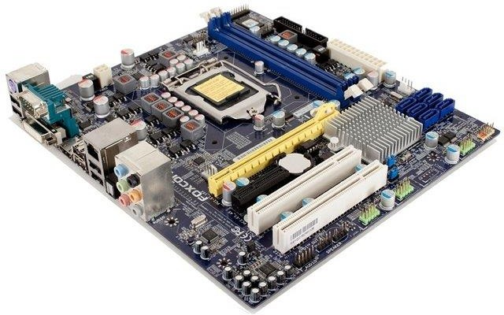

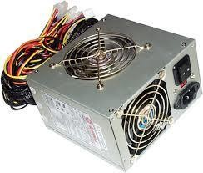***ثانياً: مصدر القدرة*** Supply :Power

***ثالثاً: حمرك القرص الصلب*** Drive Disk Hard :

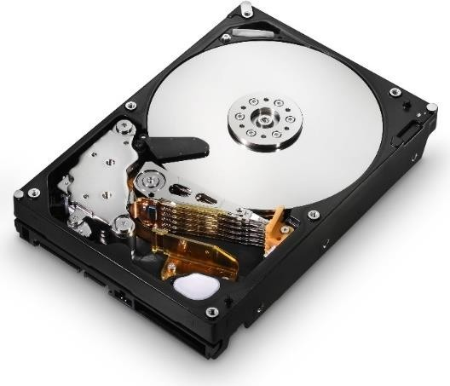



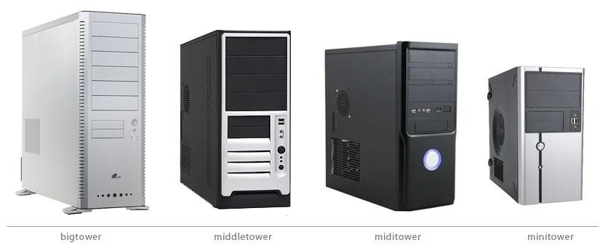***رابعاً: صندوق النظام*** :Case

خطوات جتميع جهاز احلاسب اآللي:

## قبل بدء العمل مع جهاز احلاسب جيب إتباع اإلجراءات التالية:

1 . جتهيز مكاناً نظيفاً للعمل تتوفر فيه إضاءة مناسبة.

2 . جتهيز مجيع األدوات الضرورية للقيام بالعمل.

ضد الكهرباء الساكنة يف معصمك وحماولة تفريغ أي شحنة يف جسمك. 3 . وضع سوار

***أوالً: جتهيز الصندوق* *:*Case**

اختيار الصندوق جيب التأكد من اختيار صندوقاً يتسع للّوحة الرئيسية املختارة عند

يوجد أنواع شائعة من الصناديق مثل AT،ATX ،NLX ختتلف بأشكاهلا وأحجامها. حيث

***ثانياً: اختيار اللوحة الرئيسية* *:*Motherboard**

الرئيسية هي األساس الذي يبنى عليه احلاسب، ويكمن دورها يف ربط مك ّونات وضبط توافقها وتنظيم عملية االتصال فيما بينها، ومبا أنها القطعة اللوحة فيجب أن حنسن اختيار نوعها، فهي األساس احلاسب مع بعضها البعض بعملية تعريف نظام اليت توصل إليها مجيع القطع األخرى يف احلاسب ليكون اجلهاز خالياً من األعطال، كما أن اللوحة األم هي اليت تقوم

التش يل مبكونات احلاسب.

***ثالثا: تثبيت الذاكرة على الالوحة الرئيسية* Motherboard *:***

**اخلطوة األوىل:** اللوحة الرئيسية من الكيس املضاد للكهرباء الساكنة على مكان معزول يتم إخراج

لض ط ينتج عنه بعض عليها

حتى ال تتعرض عند تركيب شرحية الذاكرة (RAM) ومستوي

الشقوق غري املرئية وبالتالي يؤدي ذلك إىل تلفها.

## اخلطوة الثانية:

مكان الذاكرة على اللوحة الرئيسية ويكون على شكل فتحات أو شقوق تسمى يقع



*، يتم تركيب الشرحية األوىل يف* DIMM1 *واألخرى يف* DIMM2 *وهكذا، أما يف بعض* DIMM

الرئيسية فيتم تركيب الذاكرة يف أي مكان من هذه الفتحات وبدون ترتيب وذلك اللوحات

من الرجوع إىل دليل اللوحة الرئيسية املرفق معها. كما يف الشكل التالي: يتضح

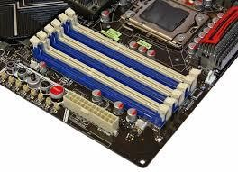

## رابعا: اختيار وتثبيت املعاجل :CPU

**اخلطوة األوىل**:املعاجل يف مشبك تثبيت املعاجل وذلك برفع ذراعي املشبك إىل األعلى وإدخال اليت حتمل نقاط االتصال يف املعاجل (Socket)، ثم الض ط على يتم تركيب املعاجل إىل أن يصل احلافة

بشكل متوسط ليتم تركيبه بشكل صحيح كما يف الشكل التالي: املعاجل

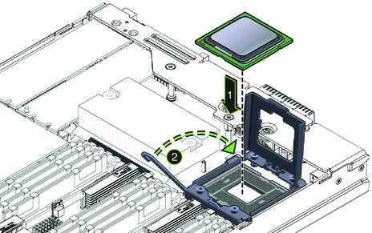

**اخلطوة الثانية:** مشبك تثبيت املعاجل على اللوحة الرئيسية، حيث يتوفر شقني على طرف كل وتثبتيه يف هذه الفتحات ثم تركيب مثبت املشتت احلراري، كما يتم تركيب جانب، يتم تركيب املشبك

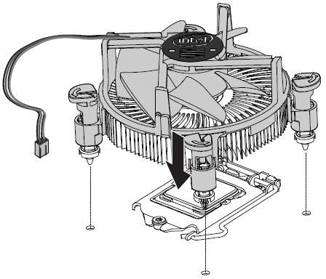يف الشكل التالي:

## اخلطوة الثالثة:

يتم توصيل املروحة يف الت ذية على اللوحة الرئيسية.

***خامسا: تركيب وتثبيت اللوحة الرئيسية* *:*Motherboard**

تثبيت وتركيب اللوحة الرئيسية عملية سهلة فبعد التأكد من تثبيت الذاكرة RAM

تثبيت اللوحة الرئيسية داخل يتم

جيد على اللوحة الرئيسية، بشكل

CPU

وتثبيت املعاجل

بأحد الطريقتني: إما مباشرة تثبت يف الصندوق، أو يتم تثبيتها على صفيحة صندوق احلاسب



متحركة تثبت الحقاً يف الصندوق بواسطة مثبتات كما يف الشكل التالي:

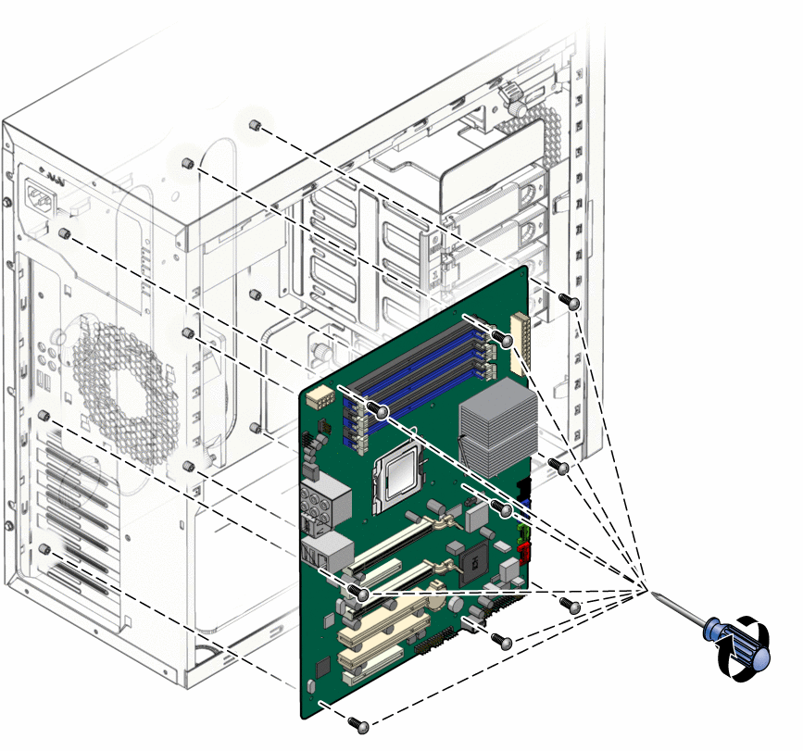

يتم توصيل املؤشرات الضوئية واألزرار املوجودة يف واجهة الصندوق مثل الزر Reset بعد ذلك

الصوت واملؤشر الضوئي للقرص الصلب وغريها، ويتم تركيبها باالستعانة بكتيب ومكرب

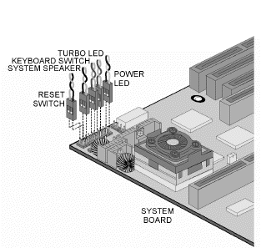الرئيسية إلمتام الرتكيب بالشكل الصحيح كما يف الشكل: اللوحة

## سادسا: وصل األسالك وكابالت البيانات والطاقة:

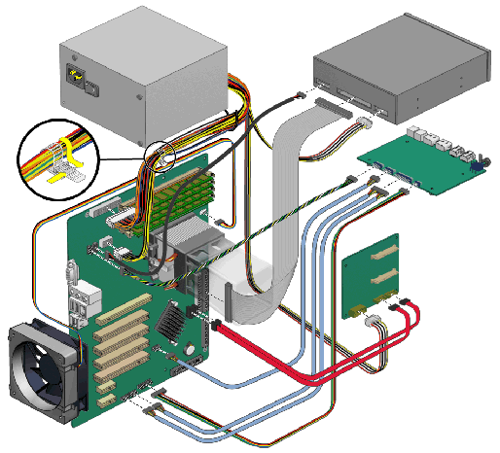توصيل أسالك اللوحة الرئيسية بكافة مكونات احلاسب كما يف الشكل التالي: يتم

## سابعا: تركيب وتثبيت سواقات (حمركات) األقراص :Drivers

نتحدث عن سواقات (حمركات) األقراص فإننا نقصد بها حمرك القرص املرن عندما

األقراص

*القرص الصلب* Drive Disk Hard *وحمرك وحمرك*

### Floppy Drive

Disk

ROM CD، يتم تركيب حمركات األقراص يف أماكنها املخصصة كما املدجمة Drive



يف الشكل التالي:



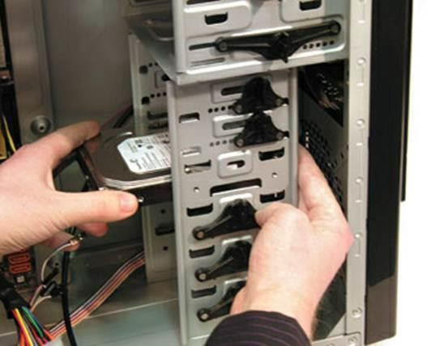

***تركيب وتثبيت بطاقات التوسع* cards *:*Expansion***إمكانيات احلاسب عن طريق إضافة بطاقة توسع داخل اجلهاز* ***ثامناً:*** *وكما سبق وقمنا بتثبيت اللوحة الرئيسية ميكن زيادة أو تعديل وتسمى أيضا حموالت أو ألواح توسع أو بطاقة مضافة،*

اآلن نثبت بطاقات التوسع فيها كما يف الشكل التالي: فإننا

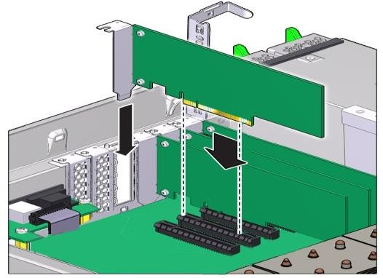

وتثبيته

***توصيل املكونات اخلارجية:*** *مجيع العناصر قد مت بشكل صحيح، ثم يتم وضع الا طاء* ***تاسعا:*** *يتم التأكد من تركيب*

ولوحة املفاتيح واملاوس

### power supply

وحدة الت ذية توصل

ويتم

يف مكانه الصحيح،

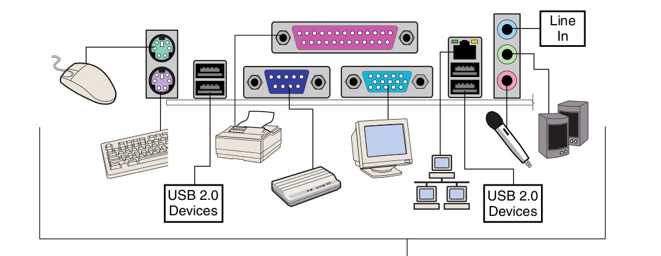والسماعات إذا كانت متوفرة لديك وبقية التوصيالت األخرى كما يف الشكل: والشاشة



االنتهاء من جتميع جهاز حاسب آلي جاهز لتحميل نظام التش يل والربامج األخرى. بهذا مت

التدريب األول: جتميع جهاز حاسب آلي

النشاط املطلوب:

1 . جتميع جهاز حاسب آلي وتوصيله.

العدد واألدوات واملواد اخلام:

1 . منصة عمل نظيفة وجافة.

2 . جهاز حاسب آلي بكافة مكوناته ب رض التجميع والفك.

3 . حقيبة أدوات الصيانة مع سوار املعصم لتفريغ الشحنات.

إجراءات السالمة:

. احملافظة على نظافة املعمل وعدم اصطحاب أي مأكوالت او مشروبات. 1

2 . احملافظة على العدد واألدوات.

3 . استخدام سوار املعصم.

4 . ترتيب منصة العمل قبل م ادرة املعمل.

# إدارة األقراص وتنصيب نظام التشغيل ثاني ًا:

أنظمة امللفات:

نظام امللفات هو البنية العمومية اليت يتم فيها تسمية امللفات، وختزينها، وتنظيمها. إن

نظام التش يل على أنواع من امللفات خمتلفة يف اخلصائص والتوافق، فمثالً يف نظام ويعتمد

Windows *هناك ثالثة أنواع من أنظمة امللفات:* FAT*، و* FAT32*، و* NTFS*، يتم* *تثبيت* Windows*، أو تهيئة وحدة ختزين موجودة، أو تثبيت قرص تش يل اختيار نظام امللفات عند*

صلب جديد.

أياً من أنظمة امللفات تستخدم، جيب فهم فوائد وتقييدات كل نظام من أنظمة لوحدة ختزين ميكن أن يست رق وقتًا، لذلك اخرت نظام قبل أن تقرر امللفات. إن ت يري نظام ملفات موجود

امللفات األفضل مالءمة ملتطلباتك على املدى البعيد.

استخدام نظام ملفات خمتلف، عليك إجراء النسخ االحتياطي للبيانات ثم إعادة نظام امللفات اجلديد. ومع ذلك، ميكنك حتويل وحدة ختزين وإذا قررت ولو أنه يبقى من املستحسن إجراء تهيئة وحدة التخزين باستخدام FAT أو FAT32 إىل وحدة ختزين NTFS دون تهيئتها،

النسخ االحتياطي للبيانات قبل التحويل.

***نظام امللفات* *:*FAT32**

أص ر ووحدات ختزين أكرب كتالً

*ويعتمد* FAT32

مشتق من نظام ملفات .)FAT(

وينتج عن ذلك ختصيص أكثر فعالية للمساحة على FAT،

حجماً من تلك اليت يعتمدها

*وحدات ختزين* *.*FAT32

***نظام امللفات* *:*NTFS**

ملفات متق ّدم يوفر األداء، واألمان، والثقة، وميزات متقدمة ال ميكن العثور عليها نظام

وحدة التخزين باستخدام تناسق

*إصدار من* *.*FAT *على سبيل املثال، يضمن* NTFS *يف أي*

سجل معامالت قياسي.

فشل النظام، يستخدم NTFS معلومات عن نقطة االختيار وملف السجل الستعادة وعند

أيضاً ميزات مثل أذونات اجمللد

### NTFS

كما يوفر ،

### Windows

تناسق نظام امللفات يف

وامللف، والتشفري، واحلصص النسبية للقرص، والض ط.

إدارة األقراص:

متعلقة باألقراص، مثل إنشاء مهام

لتنفيذ

### Windows

تستخدم "إدارة األقراص" يف

ووحدات ختزين، وتهيئتها، وتعيني أحرف حمركات األقراص. أقسام

 يتم إدارة األقراص عن طريق فتح "إدارة جهاز احلاسب:"

• انقر فوق ابدأ، ومن ثم انقر فوق لوحة التحكم.

فوق أدوات إدارية، ثم انقر نقراً مزدوجاً فوق إدارة جهاز احلاسب. • انقر

كعضو يف جمموعة أو

كمسؤول

تسجيل الدخول جيب

مالحظة:

Administrators *للتمكن من إكمال هذا اإلجراء.*

***واجهة إدارة األقراص:***

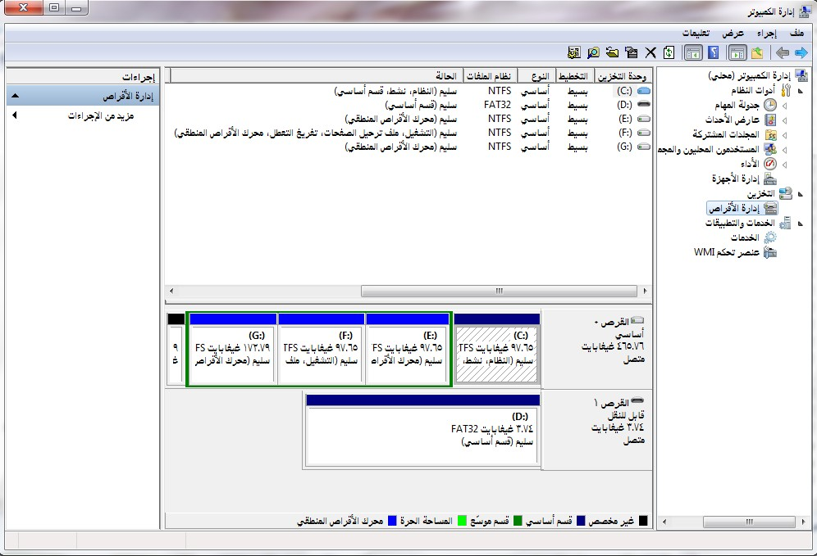***إطار إدارة األقراص***

• يعرض إطار إدارة األقراص

وحدات التخزين واألقراص

املتوفرة وامل ّقسمة. وميكنك

ختصيص هذا العرض بت يري نوع

اجلزأين

املعلومات املعروضة يف

العلوي والسفلي.

عرض الكائنات يف إطار إدارة األقراص، انقر فوق القائمة عرض، o لت يري طريقة



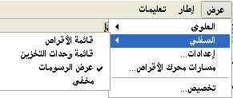ثم انقر فوق اخليارات املطلوبة كما يف الشكل التالي:



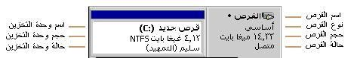يصف الشكل التالي حالة القرص ووحدة التخزين يف إدارة األقراص:

## أنواع التخزين وأمناط التقسيم:

يقدم Windows نوعني من أقراص التخزين: أقراص أساسية وأقراص حيوية.

## األقراص األساسية:

ميكنك تنفيذ املهام التالية فقط على قرص أساسي:

• إنشاء وحذف األقسام املوسعة والرئيسة.

• إنشاء وحذف حمركات األقراص املنطقية ضمن قسم موسع.

• تهيئة قسم ووضع عالمة عليه على أنه نشط.

خصائص القرص، مثل السعة، واملساحة احلرة املتوفرة، واحلالة • التحقق من

الراهنة.

خصائص القسم ووحدة التخزين مثل احلجم، وحرف حمرك األقراص • عرض

املعيّن، والتسمية، والنوع، ونظام امللفات.

تعيينات حمرك األقراص لوحدات التخزين أو األقسام، وأجهزة التخزين • تأسيس

البصرية (على سبيل املثال )CD-ROM، وحمركات األقراص القابلة لإلزالة.

تعيينات األمان ومشاركة األقراص لوحدات التخزين واألقسام املهيأة • تأسيس

*باستخدام* *.*NTFS

## األقراص احليوية:

ميكنك تنفيذ املهام التالية فقط على قرص حيوي:

• إنشاء وحذف وحدات التخزين البسيطة، واملوزعة، والشريطية، وذات النسخ

املتطابقة.

• توسيع وحدة ختزين بسيطة أو موزعة.

نسخة متطابقة من وحدة ختزين ذات نسخ متطابقة أو تقسيم وحدة التخزين • إزالة

إىل وحدتي ختزين.

• إصالح وحدات التخزين ذات النسخ املتطابقة.



• إعادة تنشيط قرص مفقود أو قرص دون اتصال.

خصائص القرص، مثل السعة، واملساحة احلرة املتوفرة، واحلالة • التحقق من

الراهنة.

• عرض خصائص القسم ووحدة التخزين مثل احلجم، وحرف حمرك األقراص

املعيّن، والتسمية، والنوع، ونظام امللفات.

تأسيس تعيينات أحرف حمركات األقراص لوحدات التخزين أو األقسام، وأجهزة •

التخزين البصرية (على سبيل املثال القرص املض وط)، وحمركات األقراص القابلة

لإلزالة.

تأسيس تعيينات األمان ومشاركة األقراص لوحدات التخزين واألقسام املُهيأة •

*باستخدام* *.*NTFS

• حتويل قرص حيوي إىل أساسي.

**تقسيم األقراص:** أقسام أساسية، وأقسام موسعة، وحمركات أقراص منطقية فقط على ميكنك إنشاء

حمركات األقراص األساسية، اتبع اخلطوات التالية إلنشاء قسم جديد:

الفأرة األمين فوق منطقة غري خمصصة لقرص أساسي، ثم انقر فوق قسم جديد. انقر بزر



معاجل قسم جديد، انقر فوق التالي، ثم انقر فوق قسم أساسي، ثم حدد سعة القسم، - يف

وحدة

*سعة*

امللفات،

(نظام

خيارات التهيئة حدد

ثم تعيني حرف حمرك األقراص، ثم

تسمية وحدة التخزين، تهيئة سريعة، متكني الض ط NTFS(( فقط) )، التخصيص،



إنهاء.

كما ميكنك حذف قسم مبجرد النقر بزر الفأرة األمين فوق القسم الذي تريد حذفه -

ثم حذف قسم.

**تهيئة األقراص:** احلاسب، ثم انقر فوق القرص الذي تريد تهيئته، ثم من القائمة ملف، انقر افتح جهاز

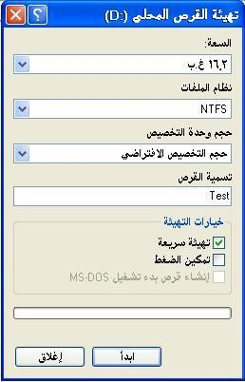فوق تهيئة.

حدد اخليارات التالية:

• السعة.

• نظام امللفات.

• حجم وحدة التخصيص.

• تسمية القرص.

• تهيئة سريعة.

• متكني الض ط )NTFS( فقط.

• *إنشاء قرص بدء تش يل يف* *.*MS-DOS

تهيئة القرص إىل مسح فهرس كافة املعلومات املوجودة عليه، لذا ال تستطيع **هام:** تؤدي عملية

الوصول إليها إىل عن طريق برامج خاصة.

تؤدي تهيئة سريعة إىل إزالة فهرس امللفات من القرص دون فحص القرص حبثاً عن **ملحوظات:**

القطاعات التالفة. اخليار فقط إذا متت تهيئة القرص مسبقاً، وكنت متأكداً من أن القرص ليس استخدم هذا

تالفاً.

برنامج مسؤول عن إدارة وهو

نظام التشغيل:

*نظام التش يل* ( System )Operating *وخيتصر* (OS)

وبرجميات احلاسب ، و هو يعترب الوسيط بني املستخدم و العتاد ، ويقوم بإدارة وختصيص موارد



احلاسب كالذاكرة وحمركات األقراص واالجزاء امللحقة .... إخل ، ويقوم أيضا مصادر

األوامر وإدارة امللفات والتحكم بأجهزة اإلدخال واإلخراج، وال ميكن أن نستخدم برتتيب أولوية

حاسوب إال بعد أن يتوفر عليه نظام تش يل. سواء العمالقة أو احلواسيب الشخصية واحملمولة واهلواتف الذكية أي مجيع احلواسيب

واألجهزة الكفية، ال ميكن أن تعمل بدون توفر نظام تش يل مثبت عليها .

ومن األمثلة على أشهر أنظمة التش يل :

• *نظام التش يل* Windows *.*

• *نظام التش يل* Linux *.*

• *نظام التش يل* Macintosh *.*

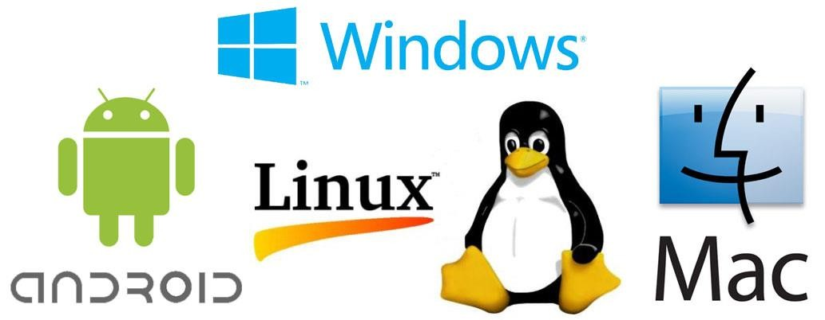• *نظام التش يل* Android *.*

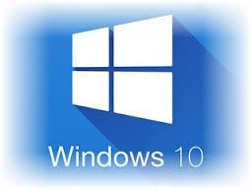***نظام التش يل* *:*Windows10**

إصدار والنسخة اجلديدة من نظام تش يل احلواسيب Windows، واليت تنتجه مت تصميمه لتش يل مجيع أنواع األجهزة، وهذا يعين احلواسيب هو أخر شركة [مايكروسوفت](https://ar.wikipedia.org/wiki/%D9%85%D8%A7%D9%8A%D9%83%D8%B1%D9%88%D8%B3%D9%88%D9%81%D8%AA)، حيث

يطلق عليه [إنرتنت](https://ar.wikipedia.org/wiki/%D8%A5%D9%86%D8%AA%D8%B1%D9%86%D8%AA_%D8%A7%D9%84%D8%A3%D8%B4%D9%8A%D8%A7%D8%A1) وما

والكفية

واحملمولة واحلواسيب اللوحية واهلواتف الذكية املكتبية

[األشياء](https://ar.wikipedia.org/wiki/%D8%A5%D9%86%D8%AA%D8%B1%D9%86%D8%AA_%D8%A7%D9%84%D8%A3%D8%B4%D9%8A%D8%A7%D8%A1)، مجيعها ستستخدم نظام تش يل موحد.

يزخر Windows10 بالعديد من الربامج احلديثة، ويعدّ أحدث ما توصل إليه التطوير يف

حيث يوفر الكثري من الوظائف بدءاً من املساعد الرقمي "كورتانا" ووصوالً إىل هذااجملال؛

الويب "إيدج" اجلديد. يف هذا اإلصدار طريقة االستعمال كثريًا، فضالً عن أنه سيتم متصفح وحسّنت مايكروسوفت

األجهزة

من الوظائف األخرى مستقبالً، كما أنه ميتاز بسهولة توصيله مع تزويده بالعديد

ومكونات العتاد األخرى.

Windows10 املزيد من عوامل األمان للمستخدم، ليس فقط بسبب أن بنية نظام أمانًا، ولكن ألن النظام اجلديد يتم حتديثه باستمرار، فبينما تتوقف ويوفر التش يل أصبحت أكثر

عدة سنوات، تعتزم بعد

### Windows

حتديثات اإلصدارات القدمية من نظام تش يل

مايكروسوفت حتديث اإلصدار اجلديد بصورة مستمرة.



***تنصيب نظام التش يل*** ***:***Windows10

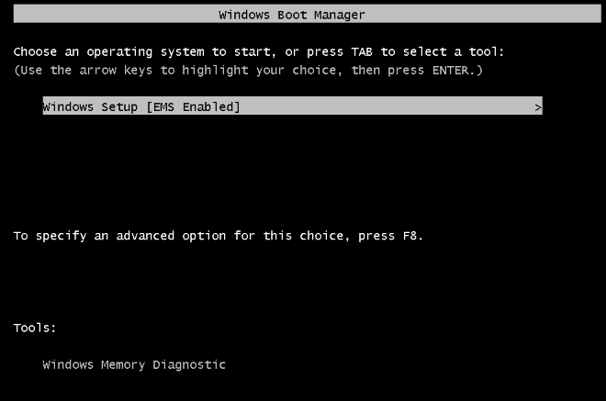 يف البداية أدخل اسطوانة

Windows10 وابدأ التش يل منها عن طريق التش يل السريع من طريق ضبط إعدادات الا إما F12 أو عن

لتظهر بعد ذلك الشاشة

### BIOS

التالية.

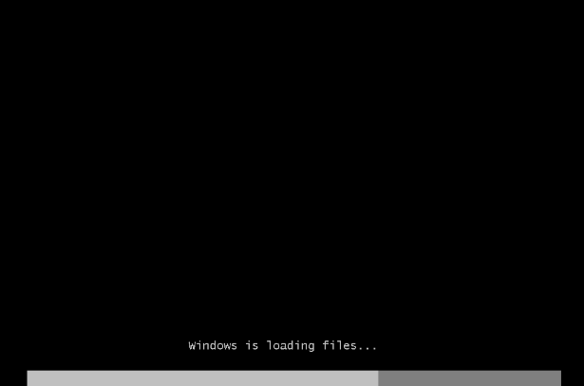بتحميل

### Windows10

 *يبدأ*

امللفات املتطلبة لعملية تثبيت النظام.

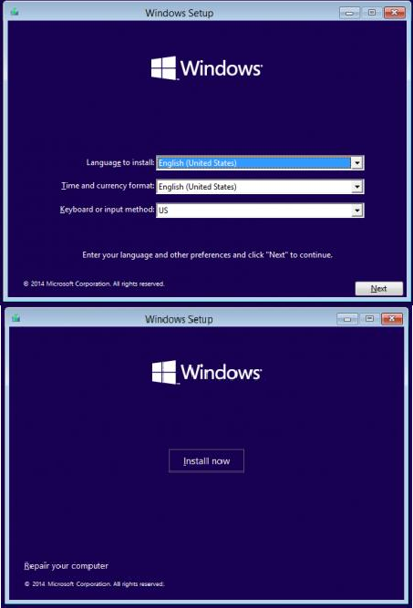 يطلب حتديد الل ة ، الوقت ،

لوحة املفاتيح، ثم النقر على التالي

### *.*(Next)

 بدء عملية التثبيت عن طريق

النقر على التثبيت اآلن

والحظ وجود

### (Install now)

خيارات أخرى مثل اإلصالح ويفيدنا يف حاالت فقد ملفات نظام مستقبالً



من املمكن

### Windows10

إصالحه من هذا اخليار.

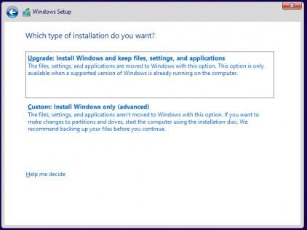 نوع التثبيت هل هو ترقية

موجود أم خمصص

### Windows

متقدم ويعين به تثبيت نسخة جديدة،



قم باختيار خمصص متقدم.

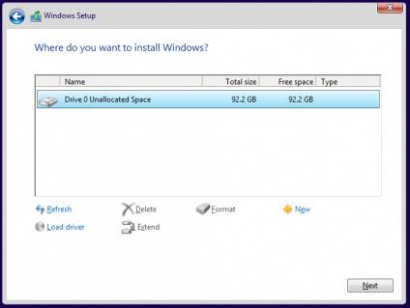تظهر بعد ذلك خيارات التقسيم حذف وتوسيع) انقر  جديد (جديد، تهيئه، على جديد إلنشاء قسم سعته، بعد ذلك حدد القسم وحتديد

األساسي ليتم تثبيت نظام التش يل

عليه ثم أنقر التالي.

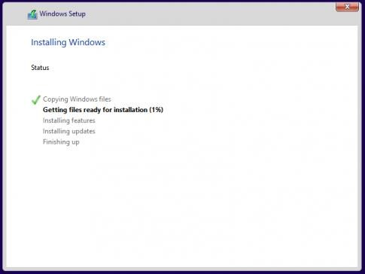 ستتم عملية التثبيت على مخس

مراحل وهي: (نسخ امللفات، استخراجها، تثبيت امليزات، تثبيت التحديثات وبعد ذلك إكمال

التثبيت.)

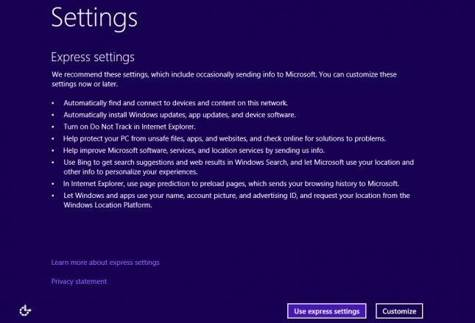 سيقوم احلاسوب بإعادة تش يل

عدة مرات فدعه وشأنه حتى التالية، ومنها أنقر على نفسه ترى الشاشة

### *.*Use Express setting

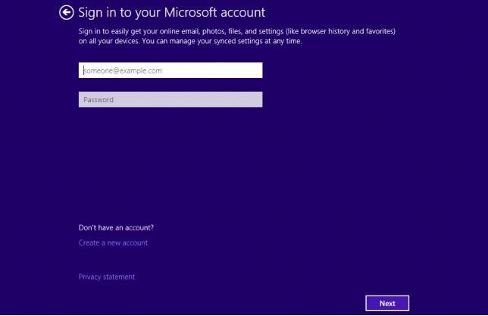 تستطيع التسجيل حبساب

*مايكروسوفت* (Hotmail)*، أو*

حساب جديد. ويفضل حساب مايكروسوفت إنشاء استخدام

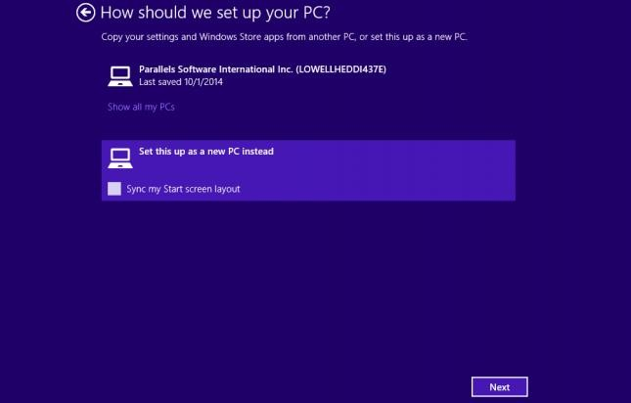للحصول على مجيع مزايا النظام.

تستطيع نقل مجيع اإلعدادات من آخر أو إنشاء نظام  الثاني ثم جهاز حاسب جديد، قم باختيار اخليار

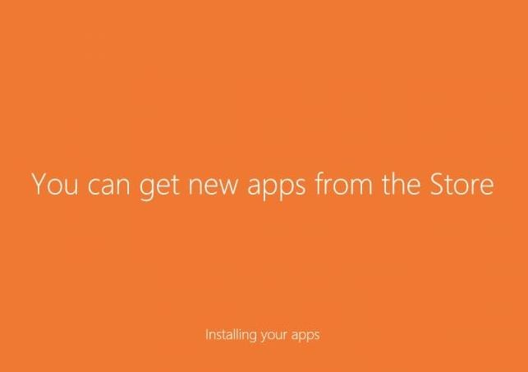انقر التالي.

 يتم تثبيت النظام بشكل نهائي.

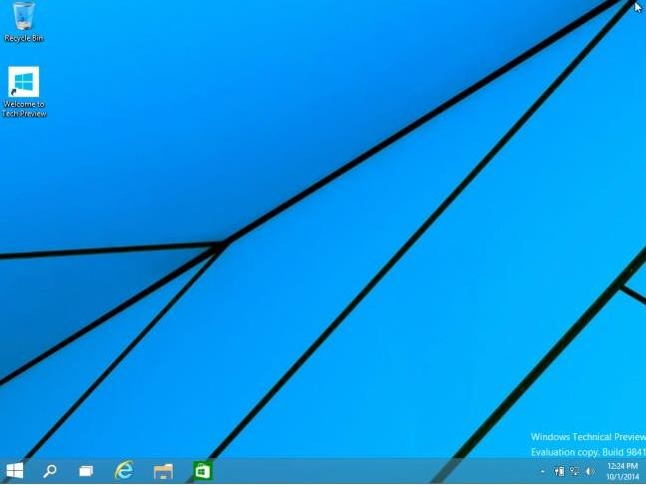 واآلن متت عملية التثبيت بنجاح،

تستطيع استخدام نظام التش يل

والتمتع ببيئة

### Windows10

رسومية مجيلة.

التدريب الثاني: تهيئة القرص الصلب وتقسيمه وتنصيب نظام التشغيل Windows10

النشاط املطلوب:

1 . تهيئة القرص الصلب وتقسيمه إىل ثالثة أجزاء.

*2 .تنصيب نظام التش يل* *.*Windows10

العدد واألدوات واملواد اخلام:

1 . منصة عمل نظيفة وجافة.

2 . جهاز حاسب آلي.

*.*Windows10 *اسطوانة . 3*

إجراءات السالمة:

. احملافظة على نظافة املعمل وعدم اصطحاب أي مأكوالت أو مشروبات. 1

2 . اتباع اجللسة السليمة أمام احلاسب.

*4 . احملافظة على اسطوانة* Windows10 *من التلف.*

3 . ترتيب منصة العمل قبل م ادرة املعمل.

*ثالثاً: أدوات صيانة النظام يف* Windows10

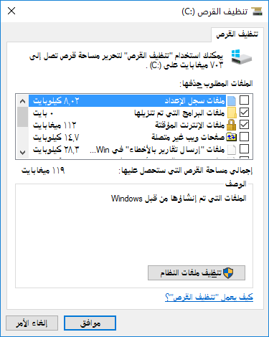**تنظيف القرص الصلب:** التالي مبسح امللفات ذات الصلة أيضاً استخدام "تنظيف يقوم اإلجراء حبساب املستخدم، ميكن

القرص" ملسح كافة امللفات من جهاز احلاسب.

• افتح 'تنظيف القرص' بالنقر فوق الزر

ابدأ.

تنظيف

اكتب

البحث،

• يف مربع

انقر

النتائج،

ثم يف قائمة

القرص

تنظيف القرص.

• انقر فوق حمرك األقراص الثابتة الذي

حمركات

تريد تنظيفه من القائمة

األقراص، ثم انقر موافق.

القرص، حدد تنظيف

القرص، ضمن عالمة التبويب تنظيف

• يف مربع احلوار

مربعات االختيار ألنواع امللفات اليت تريد حذفها ثم انقر موافق.

• انقر فوق حذف امللفات داخل الرسالة اليت ستظهر.

لتنظيف كافة امللفات املوجودة يف جهاز احلاسب:

القرص' بالنقر فوق الزر ابدأ يف مربع البحث، اكتب تنظيف القرص • افتح **'تنظيف**

ثم يف قائمة النتائج، انقر فوق تنظيف القرص.

حمرك األقراص الثابتة الذي تريد تنظيفه من قائمة حمركات األقراص، • انقر فوق

ثم انقر موافق.

تنظيف ملفات النظام من مربع احلوار تنظيف القرص. إذا مت مطالبتك • **انقر** فوق

بإدخال كلمة مرور مسؤول أو تأكيدها، اكتب كلمة املرور.

حمرك األقراص

القرص: حتديد حمرك أقراص، اختار تنظيف

احلوار

• يف مربع

الثابتة الذي ترغب يف تنظيفه، ثم انقر موافق.

القرص، حدد تنظيف

ضمن عالمة التبويب

تنظيف القرص،

• يف مربع احلوار

مربعات االختيار ألنواع امللفات اليت تريد حذفها ثم انقر موافق.



• انقر فوق حذف امللفات داخل الرسالة اليت ستظهر.

تنظيف القرص الصلب: غري الضرورية على القرص الصلب مساحة من القرص مما يؤدي إىل إبطاء "تنظيف القرص" بإزالة امللفات املؤقتة وإفراغ "سلة احملذوفات" تستهلك امللفات مل تعد يف حاجة إليها كما يف الشكل سرعة جهاز احلاسب. حيث يقوم وإزالة العديد من ملفات النظام والعناصر األخرى اليت

التالي:

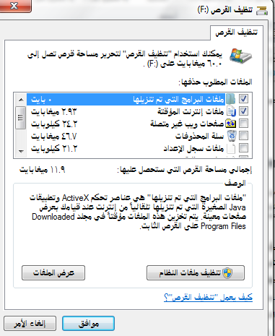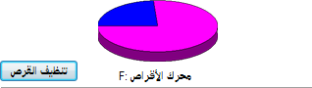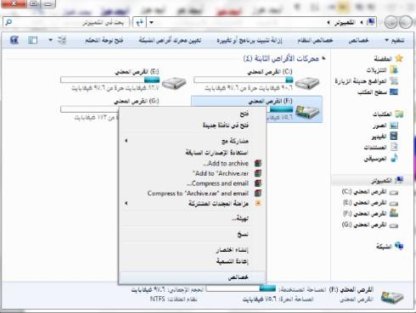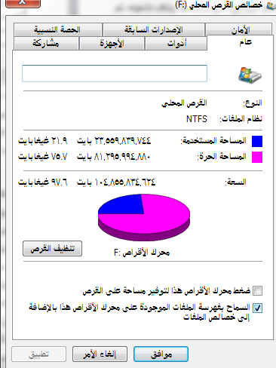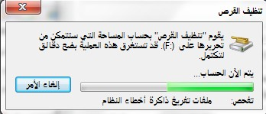

➲

➲

⇒



عالمة التبويب 'خيارات إضافية' عند حتديد تنظيف امللفات لدى كافة مستخدمي تظهر

تتضمن عالمة التبويب هذه طريقتني إضافيتني لتحرير مساحة إضافية على القرص: احلاسب.

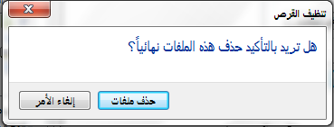



• الربامج وامليزات: يقوم هذا اخليار بفتح 'الربامج وامليزات' من 'لوحة التحكم' حيث

ميكنك إزالة تثبيت الربامج اليت مل تعد تستخدمها. يوضح العمود 'احلجم' املوجود

يف 'الربامج وامليزات' حجم املساحة اليت يش لها كل برنامج على القرص.



***تقسيم حمركات األقراص:*** *األقراص وحتسينها" على إعادة ترتيب البيانات اجملزأة حبيث* ***إل اء*** *تعمل أداة "تقسيم حمركات*

يعمل القرص الصلب بكفاءة أكثر.

يل أداة "إل اء تقسيم حمركات األقراص" حسب جدول زمين، كما ميكنك أيضاً يتم تش

تش يله يدوياً.

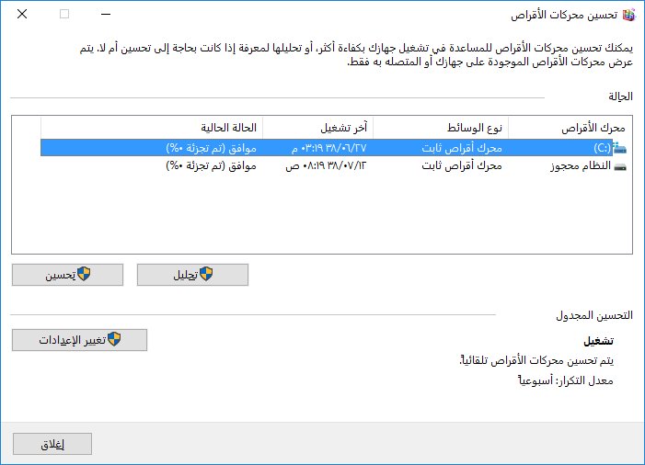

***تثبيت برنامج أو ت يريه:*** *أحد الربامج من احلاسب إذا مل تعد تستخدمه أو إذا رغبت يف حترير* ***إزالة*** *ميكنك إزالة تثبيت*

الصلب. ميكنك استخدام 'الربامج وامليزات' إلزالة تثبيت برامج أو ت يري مساحة على القرص

تكوين الربنامج عن طريق إضافة خيارات معينة أو إزالتها.

o افتح "الربامج وامليزات" بالنقر فوق الزر ابدأ والنقر فوق لوحة التحكم وفوق الربامج

ثم النقر فوق الربامج وامليزات.

حدد أحد الربامج، ثم انقر فوق إزالة التثبيت. تتضمن بعض الربامج خيار ت يري o

باإلضافة إىل إزالة تثبيته، وهناك برامج تعرض ببساطة خيار انقر فوق ت يري أو إصالح. إذا مت مطالبتك الربنامج أو إصالحه إزالة التثبيت فقط. لت يري أحد الربامج،

بإدخال كلمة مرور مسؤول أو تأكيدها، اكتب كلمة املرور أو قم بتأكيدها.

الربنامج الذي ترغب يف إزالة تثبيته مدرجاً يف القائمة، فرمبا يكون من .Windows إلزالة تثبيت الربنامج، افحص املعلومات إذا مل يكن غري مصمم هلذا اإلصدار

املرفقة مع الربنامج. إضافة/إزالة برامج يف إدارة الربامج املوجودة على احلاسب اخلاص إلضافة برنامج جديد، أو لت يري أو إزالة برنامج يساعدك برنامج بك، ويطالبك باخلطوات الضرورية

موجود.

## مالحظات:

### •

•

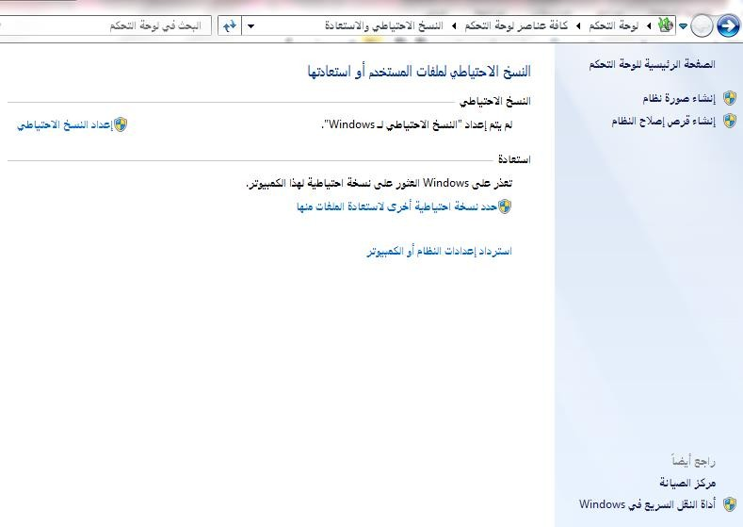***النسخ االحتياطي واالستعادة:***

تقوم ميزة "النسخ االحتياطي

واالستعادة" — اليت مت حتسينها لا

نسخ

بإنشاء

### — Windows10

من امللفات الشخصية األكثر لك، وبذلك تكون لألمان أهمية بالنسبة

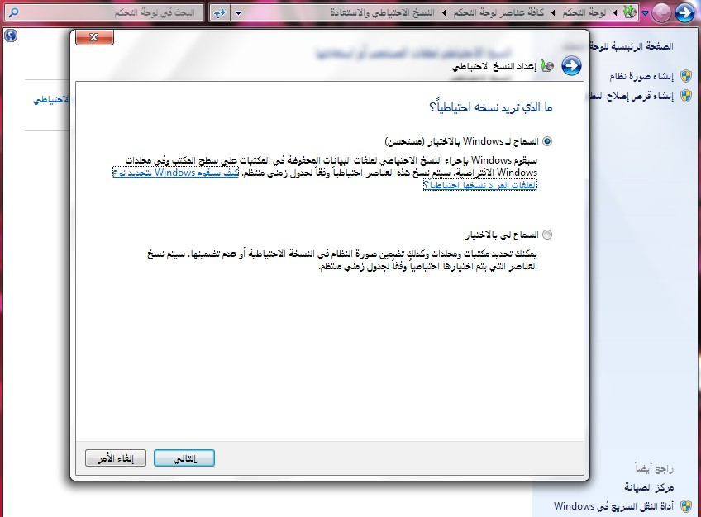مستعدًا دوماً ألسوأ الظروف.

### Windows

ميكنك جعل

مايتم نسخه احتياطياً أو اختيار ومكتبات وحمركات حيدد جملدات فردية

أقراص بنفسك.

إجراء

### Windows

فبإمكان

النسخ االحتياطي للملفات وفقاً الي ختتاره-فما عليك سوى جدول زمين



تعيني اجلدول الزمين ثم ترك األمر له. إجراء النسخ ميكنك

االحتياطي على حمرك أقراص آخر أو

*.*DVD *وإذا كنت تستخدم أياً من إصداري* Professional *أو* Ultimate *من* *على قرص*

Windows، فسوف يكون لديك خيار نسخ ملفاتك احتياطيًا إىل إحدى الشبكات. 10

ولكن عند اختيارك اخليار اآلخر سوف

يعطيك التحكم بتعيني ما تريد نسخه.

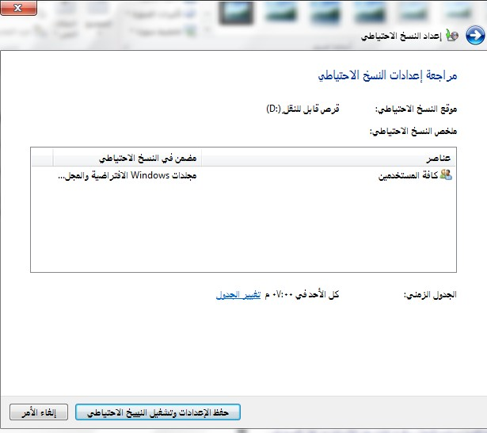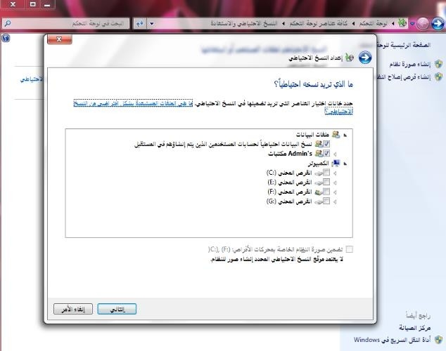حدد األقراص اليت تريد عمل نسخ

احتياطي هلا، بعد ذلك انقر التالي.

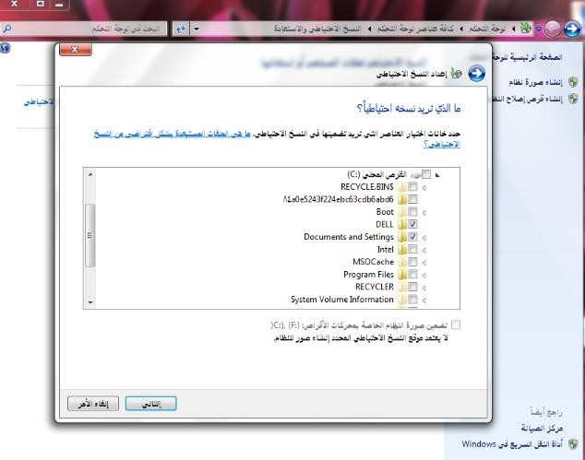حتديد جملدات أيضاً لنسخ تريد عمل نسخ احتياطي ميكنك البيانات اليت

هلا، بعد ذلك انقر التالي.

مراجعة إعدادات النسخ االحتياطي ليتم

اعتماد ذلك.

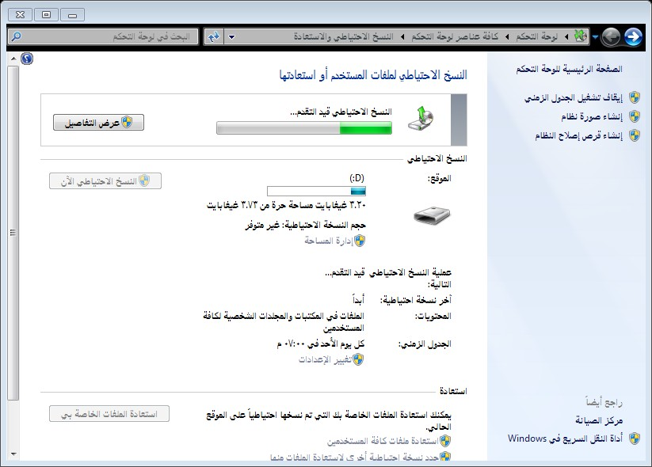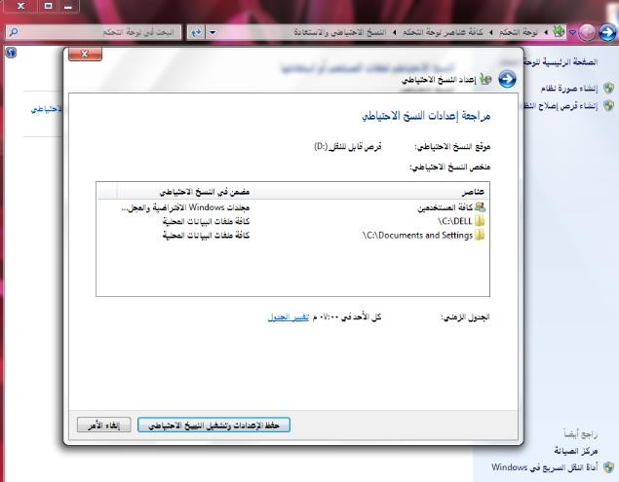بعد ذلك يبدأ معاجل النسخ االحتياطي

بنسخ امللفات إىل املكان احملدد.

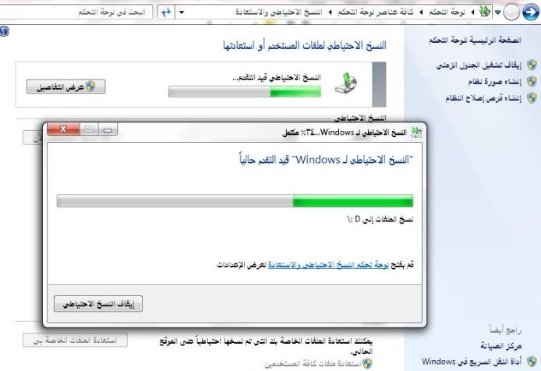تستطيع متابعة تفاصيل عملية

النسخ عن طريق عرض التفاصيل.



## جدولة املهام:

واليت تفيد كثرياً لتش يل برامج

بشكل دوري ومن املهم حني عملية الصيانة الوقائية الصيانة برامج الصيانة تقوم بأداء اإلبتدائية أن تقوم بضبط دوري بتوقيت يناسب أهم العمليات لتعمل بشكل مستخدم اجلهاز وهي من

اليت حتتاج تش يلها بشكل دوري.

***اسرتداد امللفات من سلة احملذوفات:*** *حبذف ملف من احلاسب، فهو ينتقل يف الواقع إىل "سلة احملذوفات" حيث يتم عندما تقوم*

أن يتم إفراغ "سلة احملذوفات." مما يتيح الفرصة الستعادة امللفات اليت مت ختزينه مؤقتاً إىل

حذفها بطريق اخلطأ وإعادتها إىل مواقعها األصلية.

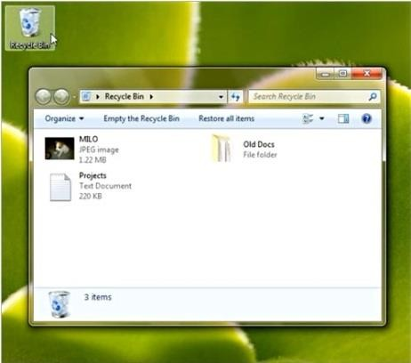-1 افتح 'سلة احملذوفات' بالنقر املزدوج فوق

سلة احملذوفات على سطح املكتب.

2 - قم بإجراء واحد مما يلي:

• الستعادة ملف، انقر فوقه، ثم انقر فوق استعادة هذا العنصر**،** من شريط األدوات.

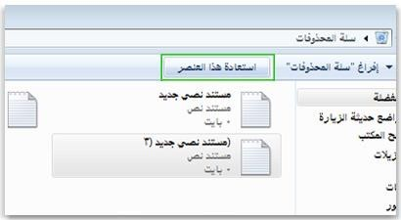• الستعادة كافة امللفات، تأكد

عدم حتديد أي ملف، ثم انقر كافة العناصر، من من فوق استعادة

شريط األدوات.

وبذلك سيتم استعادة امللفات إىل موقعها األصلي على اجلهاز.

## استعادة النظام:

يستخدم اخليار 'استعادة النظام' نقاط االستعادة للرجوع مبلفات النظام إىل نقطة زمنية

يل احلاسب بشكل طبيعي، كما ميكنك توفري مساحة على القرص من سابقة. يف حالة تش

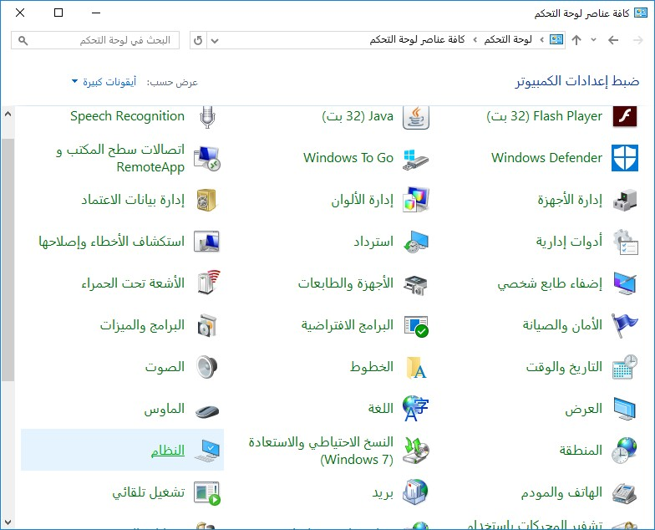خالل حذف نقاط االستعادة السابقة.

وتكون عن طريق:

ثم النقر

لوحة التحكم

النقر على

على النظام.

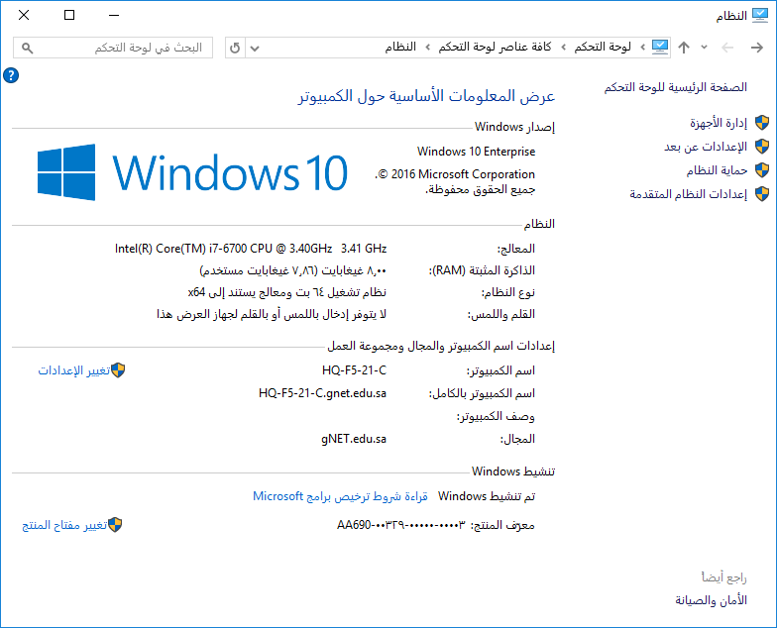من نافذة النظام انقر على محاية النظام.

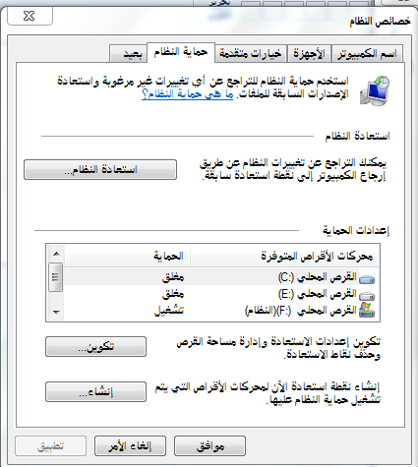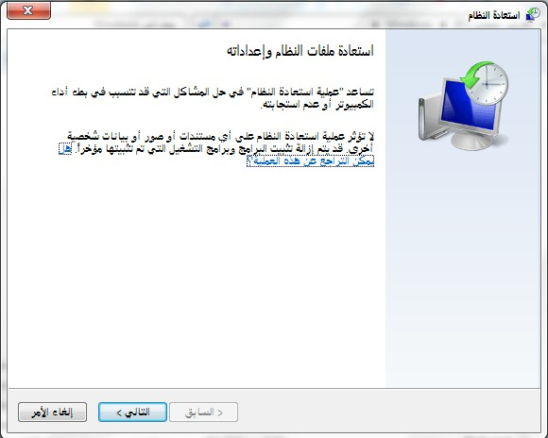بعد ذلك قم بإمتام معاجل استعادة

النظام.

تبويب محاية النظام انقر على استعادة من

النظام.

التدريب الثالث: تنظيف وإلغاء تقسيم حمركات األقراص وعمل نسخ احتياطي

النشاط املطلوب:

1 .تنظيف القرص الصلب من امللفات املؤقتة واحملذوفة.

2 . إل اء جتزئة حمركات األقراص.

3 . عمل نسخة احتياطية للقرص الصلب.

4 . عمل استعادة النظام لنقطة سابقة.

العدد واألدوات واملواد اخلام:

1 . منصة عمل نظيفة وجافة.

2 . جهاز حاسب آلي.

إجراءات السالمة:

. احملافظة على نظافة املعمل وعدم اصطحاب أي مأكوالت او مشروبات. 1

2 . اتباع اجللسة السليمة أمام احلاسب.

3 . احملافظة على امللفات من احلذف والت يري.

4 . ترتيب منصة العمل قبل م ادرة املعمل.

# رابعاً: تشخيص األعطال وتقديم الدعم الفين

ال يستجيب جهاز احلاسب اآللي عند إعطاءه أمر وحدات اإلدخال املتصلة به فالعائق عندما وهذا العطل خيتلف معني عن طريق إحدى بتعثره لتنفيذ ذلك هو ما يقصد به العطل. فهناك من األعطال ما يؤثر على اجلهاز فقط بأجهزة أو برجميات يؤثر بدرجة تأثريه، ما يؤثر على عمل للقيام ببعض املهام املتعلقة بها هذا العطل، وهناك من األعطال

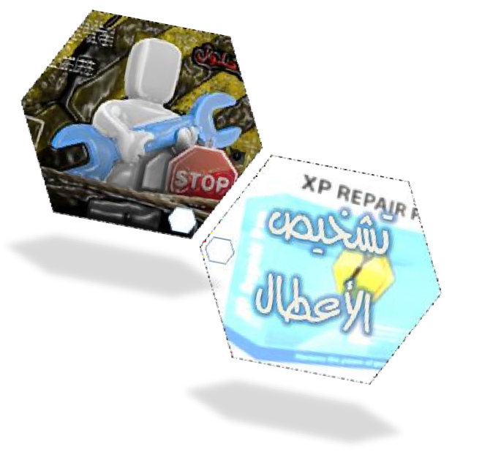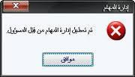

اجلهاز بشكل كلي حبيث يعوق من استخدام اجلهاز كلياً.

هذه الوحدة سنتعرف على هذه األعطال وما مسبباتها وأيضاً كيفية تشخيصها وما ويف

طرق عالجها. على أن جهاز احلاسب جهاز إلكرتوني لذا فمن الطبيعي تأثره بأي مؤثر يؤثر سبق وتعرفنا

اإللكرتونية (اجلهد العالي، الظروف املناخية غري اجليدة، سوء االستخدام، عدم بأن احلاسب اآللي يتكون من جزأين رئيسني: جزء مادي وجزء على األجهزة الصيانة الدورية ) وأيضاً تعرفنا

برجمي وهذا ما جيعلنا نقسم أعطال احلاسب اآللي إىل قسمني رئيسني هما:

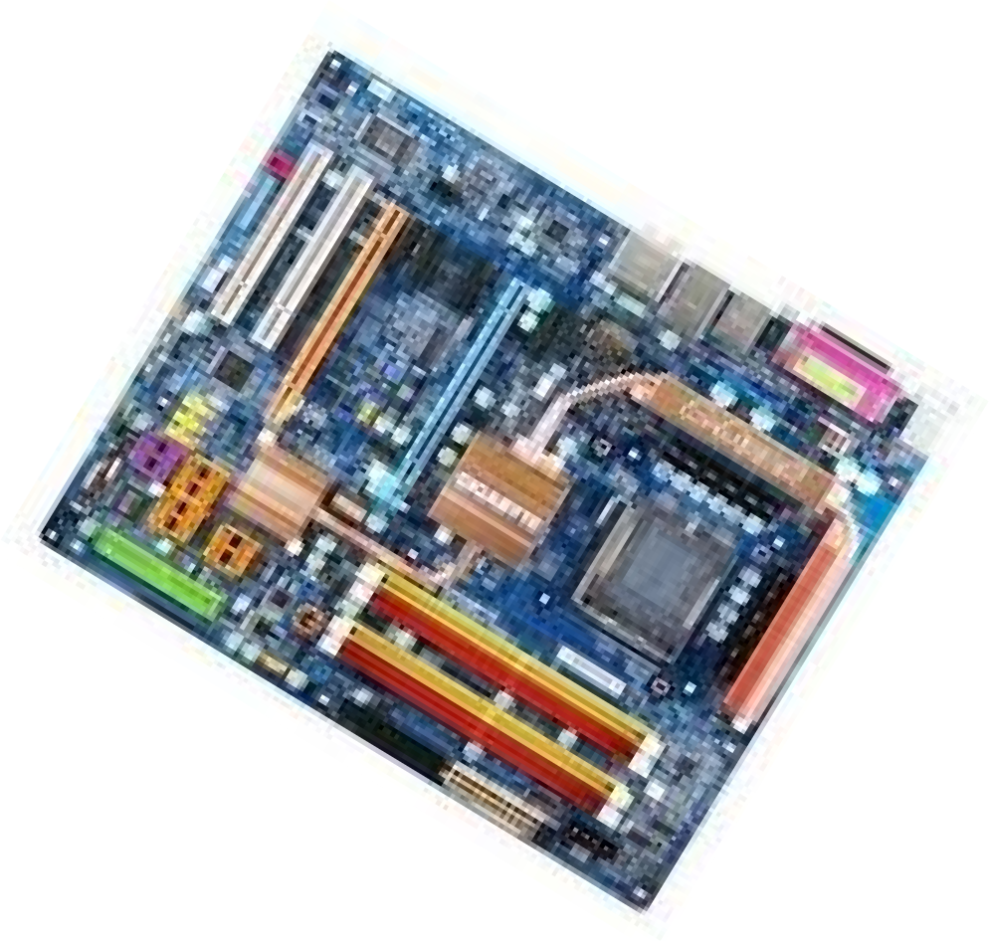*-*1 *أعطال املكونات املادية :)*Hardware*(*

واملقصود به أعطال مكونات احلاسب نفسها

(مثل عطل املعاجل أو اللوحة األم أو القرص الصلب أو أحد

بطاقات التوسعة اخل.)

احلدوث داخل جهاز شائعة

املشاكل بعض

نستعرض

احلاسب بسبب خطأ يف مكوناته املادية:

1 - ال توجد كهرباء باجلهاز (مجيع ملبات اجلهاز ال تضيء!!)

يف هذه احلالة جيب التأكد من اآلتي:

اخلاص بالكهرباء يصل بني اجلهاز وخمرج الكهرباء باحلائط. • الكيبل

• اجلهد الذي يعمل عليه اجلهاز هو نفس جهد املصدر الكهربائي.

مما سبق ومل يعمل اجلهاز، يتم التأكد من عمل املروحة اخلاصة • إذا مت التأكد

الكهربية، إذا مل تعمل املروحة فقد يكون العيب مبصدر القدرة مبصدر القدرة

Supply Power *وهنا جيب إصالحه أو ت يريه.*

العيب داخل مصدر القدرة الكهربية فإن هذا يعين أن العيب رمبا • إذا مل يكن

### Cards

*بسبب اللوحة الرئيسية* Motherboard *أو أحد بطاقات التوسعة يكون*

املثبتة عليها.

• قم برفع مجيع بطاقات التوسعة واحداً تلو اآلخر من اللوحة الرئيسية، فإذا اختفى



العطل عند رفع أحد البطاقات فهذا يدل أن هذه البطاقة هي املسبب للخلل. أما إذا

مل يكن العطل من أحد البطاقات فإنه قد يكون يف اللوحة الرئيسية وجيب ت يريها.

2 - الكهرباء موصلة باجلهاز ولكنه ال يستجيب!!

ملبات لوحة املفاتيح فإن وجدت مجيعها مضاءة، يف هذه احلالة جيب • قم مبالحظة

مراجعة تركيب مجيع القطع بدءاً باملعاجل ثم اجتاه ومكان الذاكرة.

القدمية نوع ما واليت تستخدم سواقة القرص املرن إذا الحظت أن ملبة • يف األجهزة

*املرنة* Drive Disk Floppy *مضاءة بشكل مستمر فيجب ت يري اجتاه السواقة*

كابل التوصيل.

وجدت أن ملبة السواقة الثابتة Disk Hard مضاءة بشكل مستمر فيجب أيضاً • إذا

ت يري اجتاه كيبل التوصيل.

*من اتصال الشاشة بالطاقة* Power Supply *املناسبة سواءً كان* 110 *أو* • *تأكد*

220 *فولت.*

أن كيبل نقل البيانات Data Cable موصل توصيالً جيداً بني الشاشة • تأكد من

وبني بطاقة الشاشة داخل اجلهاز وأن هذه البطاقة تعمل بصورة جيدة.

استمرت املشكلة قم بت يري وحدات الذاكرة RAM فرمبا تكون هي سبب • إذا

املشكلة.

مل حتل املشكلة فلن يكون هناك سبب غري اللوحة الرئيسية للجهاز. إذا

- اجلهاز يعمل ولكن عند حتميل نظام التش يل ال يكتمل وخيرج إىل حالة االستعداد!! 3

• قم مبراجعة أعمال التثبيت والضبط لنوع املعاجل على اللوحة الرئيسية واجلهد

امل ذي له.

• قم بت يري وحدات ذاكرة RAM املوجودة باجلهاز.

داخل ذاكرة

### ADVANCED SETUP

• أوقف عمل الذاكرة التبادلية من

*البيوس .”*BIOS*”*

العطل نتيجة أي ت يري سابق فهنا يتم حتديد سبب املشكلة، وإذا مل • إذا مت انتهاء

حتل املشكلة فمن األرجح أن تكون اللوحة الرئيسية هي سبب العطل.

4 - قد تظهر أكثر من مرة عند بداية تش يل اجلهاز الرسالة:

### Unable to load command, System halted

يف تلك احلالة جيب ت يري بطاقة التحكم بوحدات اإلدخال واإلخراج I/O Multi أو قد

ليعمل ب ري

أن املعاجل غري متوافق مع نوعية اللوحة الرئيسية، أو معدّ يكون السبب

سرعته احلقيقية.

- قد يكون اجلهاز سليماً ولكن ال يستقبل البيانات من لوحة املفاتيح!! 5

جيب التأكد من أن املفتاح اخلاص بلوحة املفاتيح ليس م لقاً (يوجد يف موصلة مع اجلهاز بشكل صحيح وكذلك ملبة البيان يف هذه احلالة بعض األجهزة)، وأن لوحة املفاتيح

مضاءة على اللوحة، مع العلم أنه إذا كانت اللمبة اخلاصة باللوحة مضاءة ففي هذه

احلالة تكون املشكلة من نفس لوحة املفاتيح.

6 - الفأرة ال تعمل بعد حتميل املش ل اخلاص بها (برنامج التش يل!!)

يف هذه احلالة جيب التأكد من أن الفأرة موصلة باملخرج املناسب COM1( أو COM2

وجود تداخل يف خطوط املقاطعة من عدم

*)*COM4*، تأكد أيضاً*

*أو* COM3 *أو*

Interrupts مع أحد املخارج األخرى، أو قد يكون العطل بأحد األجزاء امليكانيكية



.للفأرة اإلرشادات اتباع فعليك مادية قطعة مصدرها املشكلة كانت إذا أنه ذلك من نستخلص

التالية:

1 . حتديد القطعة مصدر املشكلة.

**.2** استبداهلا بأخرى سليمة ثم احملاولة.

.باألسهل نبدأ للمشكلة أكثر أو احتماالن هناك كان إذا

أعطال املكونات الربجمية :)Software( األعطال الناجتة عن الربامج نفسها كوجود مشكلة يف نظام التش يل -2 جيد، أو تؤدي إىل أن اجلهاز يعيد تش يل نفسه بشكل واملقصود بها تلك غري صحيح، أو وجود فايروس مثالً تؤدي إىل عدم عمل الربامج بشكل أوتوماتيكي، أو تؤدي إىل عمل بطاقة املودم أو العرض بشكل

يؤدي إىل كثري من هذه املشاكل.

مشاكل الربامج كتوقف الربنامج عن العمل بشكل مفاجئ، وظهور رسائل أخطاء إن

يل ، وتوقف احلاسب كلياً ، غالباً ما تنشأ عن تلف يف بعض ملفات الربنامج ذاته أثناء التش

البدء بآخر برنامج مت تركيبه على احلاسب ألنه كان يعمل بشكل سليم قبل ذلك. ويستحسن

لتجنب حدوث أية مشاكل يف امللفات الالزمة لتش يل الربامج املختلفة ، يستحسن -

الربنامج الذي تعمل عليه بشكل سليم وإيقاف التش يل بالطريقة اخلروج من

الصحيحة.

التنبه له وهو أن الفايروسات اليت تصيب احلاسب من املمكن أن تؤدي وإن استخدام برامج احلماية من الفايروسات متكنك - أمر آخر جيب أي فايروسات موجودة، وكما أن إىل نفس املشاكل السابقة ، من فحص جهاز احلاسب لديك وتنظيفه من

الفايروسات تتجدد باستمرار فإنه يلزمك إصدار حديث من برامج احلماية أيضاً .

أن املشكلة هي بسبب برنامج معني فيستحسن إزالة هذا الربنامج ال. وميكن إزالة الربامج بشكل صحيح بإحدى - إذا غلب على ظنك ومالحظة ما إذا توقفت املشكلة أم

والطريقة الثانية عن )

### Uninstall

طريقتني، األوىل الربنامج امللحق مع الربنامج (

طريق إضافة وإزالة الربامج من لوحة التحكم .

املشكلة حتدث يف برنامج فقط ، فإن حتميل الربنامج من جديد قد حتل - إذا كانت

ألن إعادة حتميل الربنامج سيستبدل كل ملفات الربنامج بنسخة جديدة . املشكلة

املشكلة يف تش يل كافة الربامج اليت تستخدمها فهذا قد يعين أن نظام أن يتعطل نظام التش يل عن العمل يف حالة مسح بعض - إذا كانت التش يل هو السبب، وميكن

إعادة حتميل نظام التش يل وإن



امللفات باخلطأ، أو عطل بعض امللفات الالزمة للتش يل.

Re-install *قد حتل املشكلة.*

ذلك أنه إذا كانت املشكلة مصدرها الربامج فيمكنك االستفادة من نستخلص من

النصائح التالية :

1 . تأكد من خلو اجلهاز من الفايروسات .

قم بإزالة آخر برنامج محلته وكان اجلهاز يعمل قبله بشكل سليم . 2 .

.3 إعادة تثبيت الربنامج الذي حتدث فيه املشكلة .

حتميل نظام التش يل إذا كانت املشكلة يف تش يل كافة الربامج. 4 . إعادة

مهارات لفين صيانة احلاسب اآللي:

***نسخ األقراص املم نطة واملض وطة:***

كمختص يف صيانة احلاسب إىل الربجميات أياً كانت ( أنظمة تش يل، لالحتفاظ بنسخة منها، وذلك يتطلب أن تنسخها يف أقراص كثرياً ما حتتاج تطبيقات، برامج أخرى ) وحتتاج

أخرى، لذا لنذكر بعض من الربامج اليت تستطيع من خالهلا عمل ذلك.

وغريها كثري ،،،

▪*سونياك*

▪برنامج روكسيو كرياتور

▪برنامج النريو

أحد هذه الربامج وقم بنسخ أقراص حتوي على ملفات بداية التش يل وتأكد من اخرت



جناح ذلك.

## جتهيز ذاكرة خارجية لبدء التش يل منها:

العمل يف صيانة احلاسب يستدعي األقراص ذات خاصية بدء التش يل (اإلقالع )Boot

التش يل املختلفة وأيضاً االسطوانات اخلاصة بصيانة احلاسب اآللي تلك اليت مشكلة يف جهاز ال حيتوي على سواقة قارئ األسطوانات!! إذن كما يف أنظمة من العمل أم أنك البد من أن تستخدم تبدأ التش يل منها لذا قد تواجه ما احلل!؟ هل من اجلدوى أن تركب له سواقة لتتمكن

ضمن أدواتك سواقة قارئ اسطوانات خارجي أم أنك ال تستطيع التعامل مع هذا اجلهاز؟ من

***مع كلمة املرور يف الا*BIOS *وإزالتها:*** *وكثري من اإلرشادات من قسم الدعم الفين* ***التعامل*** *األمان مهم ومطلوب*

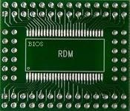

حول ذلك، فشعار أمن املعلومات ومحاية اجلهاز بكلمة مرور يف بدء

التش يل من الشعارات اليت تعنى أنت بنشرها لذا قد تواجهك مشكالت

مع املستخدمني حيال ذلك يف نسيان كلمة املرور. فكيف حل ذلك؟



فاملسألة يف غاية السهولة حيث أن األجهزة القدمية وباألخص لوحات األم القدمية الذاكرة الدائمة حلفظ املعلومات املؤقتة بها مثل التاريخ والوقت ال تقلق البطارية من اجلهاز لربهة من الوقت ثم كانت تستخدم بطارية جبانب ثم إرجاعها وتش يل وكلمة املرور، فكان احلل مع تلك األجهزة هي نزع بذلك تكون املعلومات املؤقتة قد فقدت مبا فيها كلمة املرور ومن املشكلة، ويف وقتنا هذا انتشرت طريقة جديدة يف إل اء كلمة إعادتها، بذلك، تستطيع الوصول إليه من خالل اجلهاز بذلك تكون قد حللت املرور من غري البطارية وهي جسر توصيل ( مجرب ) خاص

للوحة األم أو حاول مالحظة اجلسور القريبة من الذاكرة الدائمة جتد عليه كتب الدليل

لكلمة املرور وهو: ( PASS ) قم بتبديل اجلسر ثم قم بتش يل اجلهاز وبعد ذلك قم اختصار

يل وأعد اجلسر إىل وضعه الطبيعي وهكذا تكون قد حللت املشكلة أيضاً. بإيقاف تش

*تلميح: الحظ أن معنى ذلك أن ال قيمة لكلمة املرور يف بدء التش يل إذا كان بهذه السهولة*

*يف حالة أنك مل ُتحكِم أمان األجهزة نفسها بأقفال حبيث ال يستطيع أحد فتحها غري إل ائها!!! نعم حمق*

*قسم الدعم الفين أو صاحب اجلهاز لذا تذكر ذلك.*

## االتصال بسطح املكتب البعيد:

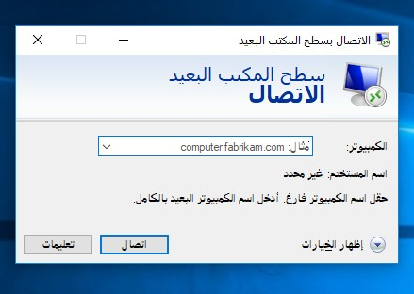"اتصااال سااطح املكتب البعيد"، جبهاز حاسب يعمل بنظام باسااتخدام آخر يعمل ميكنك االتصال Windowsمن جهاز حاساااااااااااب

Windows ومتصل بنفس الشبكة. املثال، ميكنك اسا**ا**تخدام مجيع بنظام الشاااااابكة من جهاز على سااابيل وأنت يف الربامج وامللفات وموارد على جهاز احلاسب اخلاص بك آخر

مكانك.

ولالتصال جبهاز حاسب بعيد جيب توافر الشروط التالية:

• أن يكون اجلهاز املراد االتصال به عن بعد قيد التش يل.

• أن يكون هناك اتصال بالشبكة بني اجلهازين.

• معرفة اسم اجلهاز املراد االتصال به او عنوان IP اخلاص به.

االتصال به (اسم املستخدم/كلمة املراد

للجهاز

• احلصول على صالحيات الدخول

املرور.)

• جيب متكني "االتصال بسطح املكتب البعيد" كالتالي:

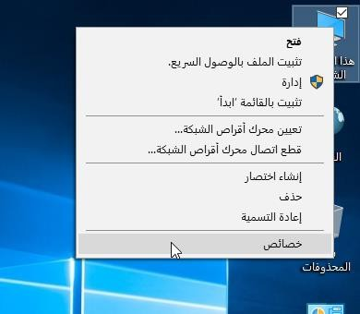

.1 الوصول خلصائص جهاز احلاسب

خالل الض ط بزر الفأرة األمين جهاز احلاسب ثم اختيار من على أيقونة

"خصائص."

ذلك يتم الدخول إىل "إعدادات ثم ستظهر نافذة .2 بعد وخنتار منها النظام املتقدمة" خصائص النظام

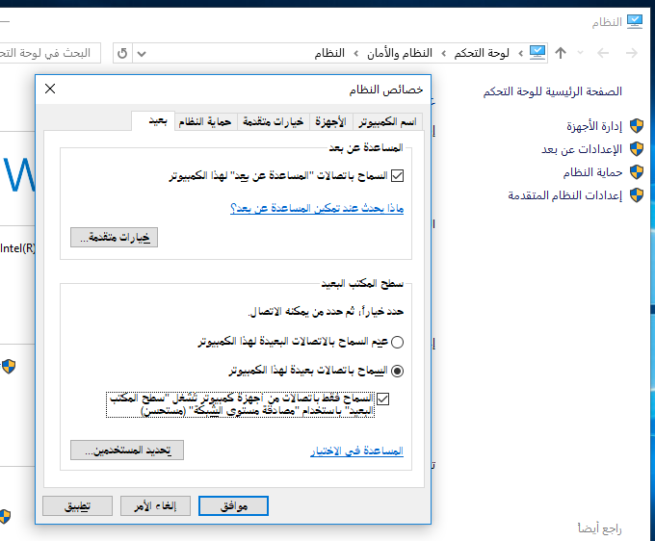

"بعيد."

3 . نقوم بتحديد "السماح

اجلهاز" ثم

باتصاالت بعيدة هلذا

"موافق."



وإلجراء اتصال سطح املكتب البعيد نتبع اخلطوات التالية:



*. 1*

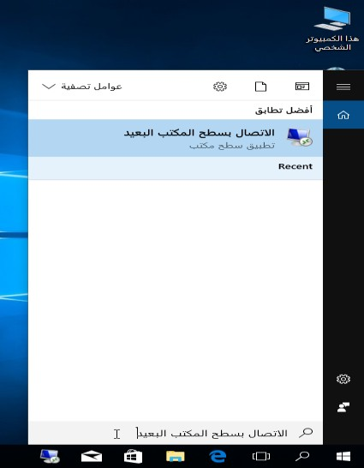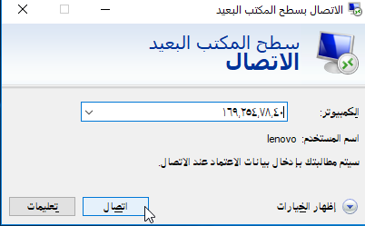

البحث املوجودة يف شريط املهام عبارة "االتصال بسطح خانة سيظهر التطبيق يف نكتب املكتب البعيد"

نتائج البحث كما يف الصورة.

*. 2*

ط عليه، ستظهر لنا شاشة بكتابة عنوان اجلهاز عد الض يف خانة التطبيق، نقوم على املراد االتصال به ثم نقوم بالض ط "الكمبيوتر"

"اتصال." ستظهر لنا شاشة طلب بيانات نقوم بإدخال اسم املستخدم .3 باجلهاز املراد االعتماد وكلمة املرور اخلاصة

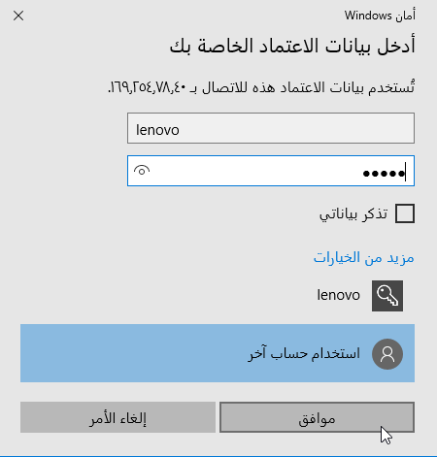

االتصال به، ثم "موافق."

ذلك سيظهر لنا سطح املكتب البعيد كما يف الصورة التالية حيث نستطيع اآلن .4 بعد

عن بعد وبكافة موارده وبياناته كما لو كان اجلهاز أمامنا. البعيد من خالل الض ط على عالمة X املوجود على التحكم باجلهاز ميكن إنهاء اتصال سطح املكتب

الشريط األزرق العلوي على جهة اليسار.

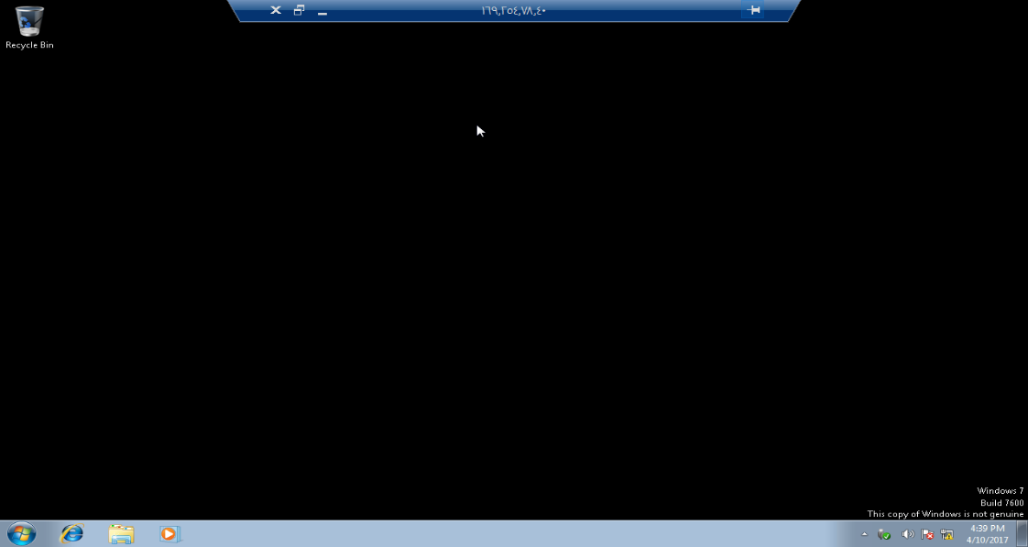

يف وضع السكون أو اإلسبات، لذا تأكد من تعيني إعدادات مالحظة: يتعذر عليك االتصال جبهاز حاسب

*السكون واإلسبات على اجلهاز البعيد إىل* ***" أبداً ."***

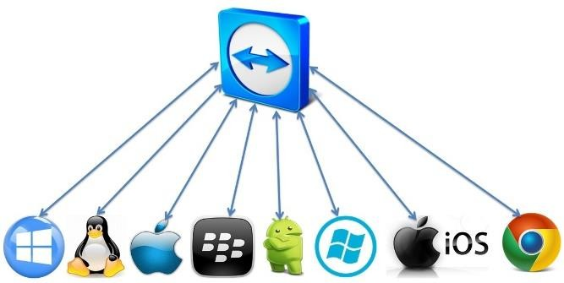**TeamViewer *برنامج***

TeamViewer هو برنامج مساعدة عن بعد يقوم بإجراء اتصال بني جهازي حاسب ذكي/ جهاز لوحي من خالل شبكة االنرتنت شريطة معرفة رقم هوية برنامج او جهاز حاسب وهاتف

االتصال والرقم السري اخلاص باجلهاز املراد االتصال به. عن بعد وكذلك لنقل امللفات بني اجلهازين كما ميكن إجراء اتصال ويستخدم للمساعدة

صوتي بني اجلهازين والعديد من اخلدمات األخرى.

1 . يتم إدخال رقم هوية اجلهاز املراد

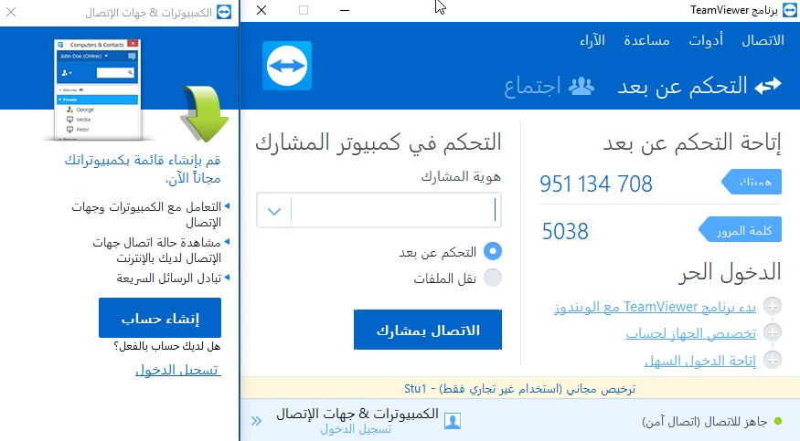

االتصال به يف خانة "هوية املشارك"

ثم الض ط على "االتصال باملشارك."

2 . يتم إدخال كلمة املرور يف خانة

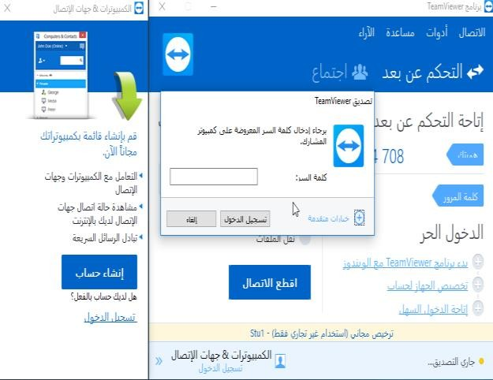

"كلمة السر" ثم الض ط على

"تسجيل الدخول"

سطح املكتب للجهاز الذي مت االتصال به كما يف الصورة التالية وميكن ستظهر لنا شاشة

جلسة االتصال من خالل الض ط على عالمة X على يسار الصفحة يف األسفل. إنهاء

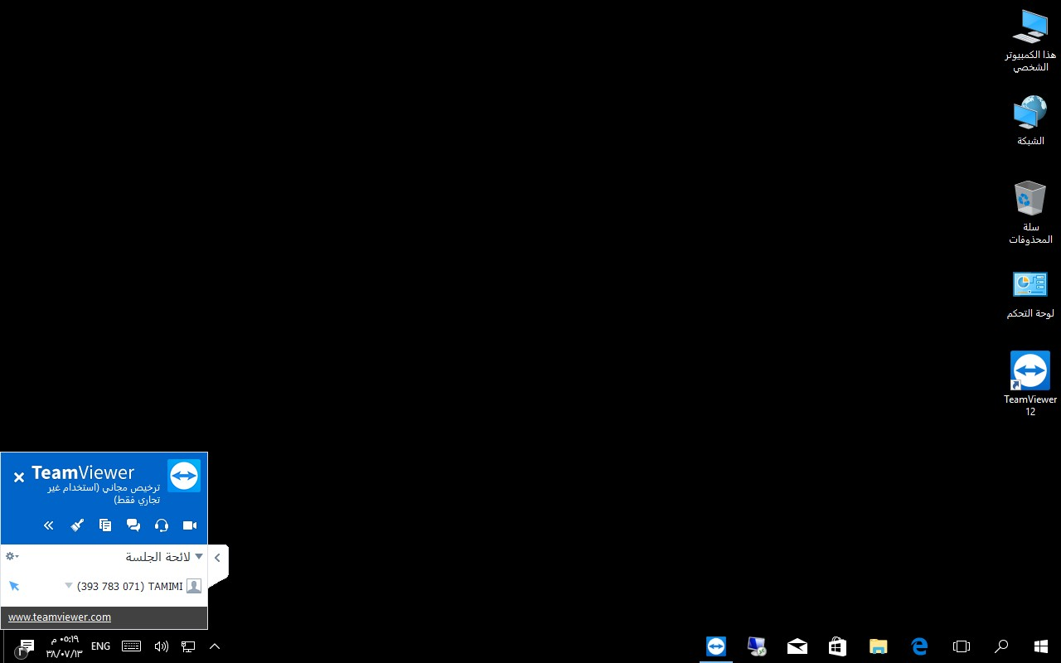



التدريب الرابع: إجراء اتصال سطح املكتب البعيد

النشاط املطلوب:

1 . إجراء اتصال بسطح املكتب البعيد جلهاز آخر.

العدد واألدوات واملواد اخلام:

1 . منصة عمل نظيفة وجافة.

2 . جهاز حاسب آلي متصل بشبكة.

إجراءات السالمة:

. احملافظة على نظافة املعمل وعدم اصطحاب أي مأكوالت او مشروبات. 1

2 . اتباع اجللسة السليمة امام احلاسب.

3 . احملافظة على امللفات من احلذف والت يري.

4 . ترتيب منصة العمل قبل م ادرة املعمل.

*املراجــع*

|  |  |
| --- | --- |
| *املرجع* | *الرقم* |
| *حقيبة أنظمة تش يل احلاسب.* | 1 |
| *حقيبة مكونات احلاسب وجتميعه.* | 2 |
| *حقيبة مهارات صيانة احلاسب.* | 3 |
| https://ar.wikipedia.org | 4 |